DEDICACE

A MA FAMILLE

REMERCIEMENTS

Nos sincères remerciements s’adressent à :
- Au Représentant Résidant de l’IAI-Cameroun « Centre d’Excellence Technologique Paul BIYA » Monsieur ABANDA Armand Claude, pour la structure académique qui nous offre une formation et un suivi digne de ce nom ;
- A MES PARENTS pour tout le soutiens moral et financier ;
- A tout le personnel d’IAI-Cameroun pour leur assistance tout au long de notre formation ;
- Au jury qui nous fera l’honneur de juger notre travail ;
- A tout le personnel d’IAI-Cameroun pour leur assistance tout au long de notre formation ;

SOMMAIRE

DEDICACE 1
REMERCIEMENTS 2
SOMMAIRE 3
LISTE DES TABLEAUX 4
LISTE DES FIGURES 5
GLOSSAIRE 7
RÉSUMÉ 8
ABSTRACT 9
INTRODUCTION GÉNÉRALE 10
PARTIE I: PHASE TECHNIQUE 11
DOSSIER I : DOSSIER DE L’EXISTANT 13
DOSSIER II : CAHIER DE CHARGE 22
DOSSIER III : ANALYSE 40
DOSSIER IV : CONCEPTION 80
PARTIE I : PHASE D’INSERTION 80
DOSSIER V : DOSSIER DE DEPLOIEMENT 93
DOSSIERS VI : TESTS DE FONCTIONNALITES 106
DOSSIER VII : GUIDE D’INSTALLATION ET GUIDE D’UTILISATION 111
CONCLUSION GENERALE 120
BIBLIOGRAPHIE xi
WEBOGRAPHIE xii
TABLE DE MATIERES xiii

LISTE DES TABLEAUX

Tableau 1: Applications existantes 16
Tableau 2 : critiques et limites des applications existantes 17
Tableau 3: critiques et limites des applications existantes 18
Tableau 4: Expression des besoins fonctionnels 27
Tableau 5: Les intervenants dans la réalisation du projet 32
Tableau 6: Estimation du cout des ressources matérielles 33
Tableau 7: Estimation du cout des ressources logicielles 33
Tableau 8 : Estimation du cout des ressources humaines 34
Tableau 9 : Tableau récapitulatif 35
Tableau 10 : Etude comparative UML/MERSISE 42
Tableau 11 : Etude comparative des processus unifiés 45
Tableau 12 : Éléments de modélisation du diagramme de cas d'utilisation 49
Tableau 13: Éléments de modélisation du diagramme de cas d'utilisation (Type de relations) 49
Tableau 14: Description textuelle du cas s'authentifier 54
Tableau 15: Description textuelle du cas ajouter utilisateurs 56
Tableau 16: Description textuelle du cas ajouter contenu linguistique 57
Tableau 17: Description textuelle du cas participer défis 59
Tableau 18: Eléments de modélisation du diagramme de communication 61
Tableau 19: Eléments de modélisation du diagramme de séquence 65
Tableau 20: Éléments de modélisation du diagramme d'activités 72
Tableau 21: Eléments de modélisation du diagramme de classe 82
Tableau 22:Eléments de modélisation du diagramme d'objets 85
Tableau 23: Eléments de modélisation du diagramme d'état transition 86
Tableau 24: Eléments de modélisation du diagramme de paquetage 89
Tableau 25: Présentation des logiciels utilisés 95
Tableau 26: Présentation des langages utilisés 96
Tableau 27 : Eléments de modélisation du diagramme de déploiement 100
Tableau 28 : Eléments de modélisation du diagramme de composants 103

LISTE DES FIGURES

Figure 1: Logo de Lingspace 31
Figure 2: Police nunito 31
Figure 3 : Diagramme de Gantt du projet 32
Figure 4: Page d'inscription 36
Figure 5: Page de connexion 37
Figure 6: Page d'accueil 37
Figure 7: Page liste de défis 37
Figure 8 : Page de défi (cours) 38
Figure 9 : Page de profil 38
Figure 10: Présentation d'UML 43
Figure 11: Processus 2TUP 47
Figure 12 : Exemple de diagramme de cas d'utilisation 50
Figure 13 : Diagramme de cas d'utilisation global du système 51
Figure 14 : Diagramme spécifique du cas ' GERER COMPTES UTILISATEURS’ 52
Figure 15 : Diagramme spécifique du cas ‘ GERER CONTENU LINGUISTIQUE ‘ 52
Figure 16 : Diagramme du cas spécifique ' GERER SON APPRENTISSAGE ' 53
Figure 17 : Exemple de diagramme de communication 62
Figure 18 : Diagramme de communication du cas S’authentifier 62
Figure 19 : Diagramme de communication du cas 'AJOUTER COMPTES UTILISATEURS ' 63
Figure 20 : Diagramme de communication du cas 'AJOUTER CONTENU LINGUISTIQUE' 63
Figure 21 : Diagramme de communication du cas 'PARTICIPER DEFI’ 64
Figure 22 : Exemple de diagramme de séquence 67
Figure 23 : Diagramme de séquence du cas s'authentifier 68
Figure 24 : Diagramme de séquence du cas 'AJOUTER UTILISATEURS' 69
Figure 25: Diagramme de séquence du cas 'AJOUTER CONTENU LINGUISTIQUE 70
Figure 26 : Diagramme de séquence du cas 'PARTICIPER DEFI' 71
Figure 27 : Exemple de diagramme d'activité 74
Figure 28: Diagramme de séquence du cas S'authentifier 75
Figure 29 : Diagramme d'activité du cas 'AJOUTER UTILISATEUR' 76
Figure 30 : Diagramme d'activité du cas 'AJOUTER CONTENU LINGUISTIQUE' 77
Figure 31 : Diagramme d'activité du cas participer défi 78
Figure 32 : Exemple de diagramme de classe 83
Figure 33 : Diagramme de classe du système 84
Figure 34 : Exemple de diagramme d'objet 85
Figure 35: Diagramme d'objet du système 86
Figure 36 : Exemple de diagramme d'état transition 87
Figure 37 : Diagramme d'état transition de compte 88
Figure 38 : Diagramme d'état transition de défi 88
Figure 39 : Exemple de diagramme de paquetage 90
Figure 40 : Diagramme de paquetage du système 91
Figure 41 : Architecture logicielle 98
Figure 42 : Exemple de diagramme de déploiement 101
Figure 43 : Diagramme de déploiement du système 102
Figure 44 : Exemple de diagramme de composants 103
Figure 45 : Diagramme de composants du système 104
Figure 46: Fonction d'authentification 108
Figure 47: test unitaire de la fonction d'authentification 109
Figure 48: La page de bienvenue 114
Figure 49: La page d'inscription 114
Figure 50: Personnalisation de compte 115
Figure 51: Page de connexion 116
Figure 52: Page d'accueil 116
Figure 53: Page liste des défis Figure 54: Page de défis 117
Figure 55: Page de profil 117

GLOSSAIRE

- API (Application Programming Interface) : est une interface de programmation qui définit les interactions possibles entre plusieurs logiciels. Elle permet à des applications de communiquer et d’échanger des données.
- Application mobile : est un logiciel conçu pour fonctionner sur des appareils mobiles comme les smartphones et les tablettes.
- Application multiplateforme : est une application qui peut fonctionner sur différents systèmes d’exploitation ou environnements matériels, sans nécessiter de modification majeure du code source.
- Dart : est un langage de programmation open-source développé par Google. Il est utilisé notamment avec le framework Flutter.
- Donnée : une donnée est une information brute utilisée comme point de départ pour le traitement ou l’analyse d’un problème.
- Flutter : est un framework open-source développé par Google permettant de créer des applications mobiles multiplateformes avec un seul code source.
- Framework : est une structure logicielle qui fournit des outils et des règles facilitant le développement d’applications.
- Langues locales (maternelles) : sont les premières langues apprises dès la naissance, généralement parlées dans l’environnement familial.
- SGBD (Système de Gestion de Base de Données) : est un logiciel permettant de stocker, organiser et gérer des données de manière structurée.
- UML (Unified Modeling Language) : est un langage de modélisation permettant de concevoir et représenter visuellement un système logiciel.

RÉSUMÉ

Le secteur des technologies mobiles joue un rôle essentiel dans la préservation et la valorisation des langues locales et internationales. Dans le cadre de mon parcours en génie logiciel, j’ai développé une application mobile appelée Lingspace, dédiée à l’apprentissage, à l’échange et à la promotion des langues. Ce projet vise à répondre aux défis liés à la perte progressive des langues et au manque d’outils interactifs accessibles pour leur apprentissage. L’application propose un environnement collaboratif permettant aux utilisateurs d’apprendre, de pratiquer et de partager leurs connaissances linguistiques de manière ludique et motivante. Pour sa conception, une architecture MVVM a été adoptée, associée à une approche n-tiers afin d’assurer une bonne organisation du système. Le développement a été réalisé avec le framework Flutter, garantissant une compatibilité multiplateforme (Android et iOS). L’analyse et la conception du système ont été effectuées à l’aide du langage UML et de la méthode 2TUP. Ce travail met en évidence les différentes étapes de conception et de réalisation d’une solution mobile innovante visant à faciliter l’apprentissage des langues et à encourager l’échange culturel.
Mots clés : MVVM, UML, 2TUP, Flutter, architecture n-tiers, application mobile.

ABSTRACT

Mobile technology plays a crucial role in preserving and promoting local and international languages. As part of my academic journey in software engineering, I developed a mobile application called Lingspace, dedicated to language learning, exchange, and promotion. This project addresses the challenges related to the gradual loss of languages and the lack of accessible interactive learning tools. It provides a collaborative environment where users can learn, practice, and share linguistic knowledge in an engaging and motivating way. The system was designed using the MVVM architecture combined with an n-tier approach to ensure a well-structured application. The development was carried out using the Flutter framework, enabling cross-platform compatibility for both Android and iOS. The analysis and design were performed using UML modeling and the 2TUP methodology. This work highlights the different stages involved in designing and implementing an innovative mobile solution aimed at improving language learning and encouraging cultural exchange.
Keywords: MVVM, UML, 2TUP, Flutter, n-tier architecture, mobile application.

INTRODUCTION GÉNÉRALE
Dans un monde où la diversité culturelle et linguistique constitue une richesse inestimable, la préservation et l’apprentissage des langues locales deviennent des enjeux majeurs. Les technologies de l’information et de la communication offrent aujourd’hui des solutions innovantes pour surmonter les barrières linguistiques et encourager les échanges entre communautés. Le développement d’applications mobiles joue ainsi un rôle central dans la promotion des langues, en rendant leur apprentissage plus accessible, interactif et attractif.
C’est dans cette optique que s’inscrit notre projet, consistant à concevoir Lingspace, une plateforme mobile d’échanges linguistiques et d’apprentissage des langues locales. L’application permet aux utilisateurs d’apprendre, pratiquer et partager leurs connaissances linguistiques à travers des leçons interactives, des exercices gamifiés, un dictionnaire intégré et un système de progression motivant inspiré des meilleures pratiques pédagogiques. En intégrant une architecture technique évolutive et sécurisée, l’application garantit fluidité, personnalisation de l’expérience et respect des données personnelles. Ce projet se veut ainsi être un outil à la fois éducatif et communautaire, contribuant à la valorisation du patrimoine linguistique et culturel tout en favorisant le rapprochement entre les peuples.

PARTIE I: PHASE TECHNIQUE

PLAN
INTRODUCTION
DOSSIER I : DOSSIER DE L’EXISTANT
DOSSIER II : LE CAHIER DE CHARGES
DOSSIER III : DOSSIER D’ANALYSE
DOSSIER IV : DOSSIER DE CONCEPTION
DOSSIER V : DOSSIER DE REALISATION ET DE DEPLOIEMENT
DOSSIER VI : TEST ET FONCTIONNALITÉS
DOSSIERVII : GUIDE D’EXPLOITATION ET GUIDE UTILISATEUR
CONCLUSION

INTRODUCTION
La phase technique du stage représente l’application concrète des compétences théoriques acquises durant la formation. Elle inclut l’analyse des besoins, la conception, le développement et la mise en œuvre du projet. Cette étape permet de travailler sur des problématiques réelles, de choisir les outils appropriés et de résoudre les défis techniques rencontrés tout au long du processus. Dans cette partie du rapport, nous détaillerons les différentes étapes suivies et les solutions mises en place pour atteindre les objectifs du projet.

DOSSIER I : DOSSIER DE L’EXISTANT

RESUMÉ
Le dossier sur l’existant est l’une des parties les plus importantes dans la réalisation d’un projet. En effet, il présente de manière exhaustive le thème, présente clairement l’étude de l’existant, la critique de cet l’existant, la problématique et enfin une proposition de solution.

PLAN
INTRODUCTION
- PRESENTATION DU PROJET
- ETUDE DE L’EXISTANT
- CRITIQUES ET LIMITES DE L’EXISTANT
- PROBLEMATIQUE
PROPOSITION DE SOLUTION

INTRODUCTION
L’existant est un dossier qui présente les solutions déjà existantes d’un projet informatique. L’analyse de cet existant permet de comprendre la nature des systèmes actuel et de rechercher les points forts et les points faibles des systèmes existants. Il sera donc question pour nous ici de présenter tout d’abord notre projet, faire ensuite une étude et critique de l’existant, d’en ressortir une problématique et enfin de proposer une solution

I - PRÉSENTATION DU PROJET
Le développement de solutions technologiques pour répondre aux défis sociaux et culturels étant une priorité nous avons de développer un système d’apprentissage de langues locales du Cameroun. L’application permettra aux personnes désirant apprendre leur langue de suivre des cours sous formes de jeux (quizz) qui permettrons de juger le niveau d’apprentissage et d’évolution de chaque apprenant. L’application permettra aussi de traduire des mots, d’un dialecte en les deux langues nationales du pays. Un autre atout de notre application d’apprendre davantage sur les cultures à travers le module d’évènements culturels qui renseigne sur les dates, objectifs d’une cérémonie culturelle d’un groupe ethnique parlant le dialecte que l’on veut apprendre. L’application va aussi permettre aux apprenants de se familiariser à travers le forum de discussion. Enfin l’application permettra la discussion avec un chatbot pour une explication plus détailles d’un mot phrase ou expression sans oublier un Dashboard qui va permettre à l’apprenant de voir son évolution les mots qu’il a déjà appris et de faire une révision à tout moment.

II - ETUDE DE L’EXISTANT

II.1 - Société Internationale Linguistique Cameroun (SIL Cameroun)
Lorsque SIL Cameroun veut promouvoir une langue nationale ou lorsque l’on contacte SIL Cameroun pour promouvoir une langue nationale il se rend dans la localité et forme des comités qu’on appelle comité de langues avec des personnes qui ont la maitrise de la langue. Ses dernières personnes vont être formées avec les experts de la SIL (les linguistes) pour qu’ils puissent lire et écrire la langue qu’ils parlent ; après leur formation la SIL va adopter pour un système d’apprentissage de langues, c’est après avoir opter pour un système d’apprentissage que les experts de la SIL et le comité créent des outils (alphabet, abécédaires, grammaires, orthographe, conjugaison et autres). A la fin les comités de langues utilisent ses outils pour former les apprenants.

II.2 - Quelques applications existantes
Tableau 1: Applications existantes
PLATEFORMES | DESCRIPTION | LOGO | PAYS
Langues Du Cameroun | Qui donne une historique des langues et cultures une parties pour la traduction des mots et expressions simple |  | Cameroun
Learn Bassa | Qui permet l’apprentissage de la langue Bassa uniquement propose permet la traduction en fonction des catégories comme la famille, le corps, les verbes et autre |  | Cameroun
Bibela | Application mobile d’apprentissage des langues africaines, offrant leçons interactives, dialogues audio et exercices pratiques, avec mode hors-ligne et progression par niveaux. |  | Cameroun
Babel | Application payante axée sur l’apprentissage pratique des langues à travers des dialogues et exercices ciblés, avec suivi personnalisé. |  | Allemagne
Duolingo | Se base sur des quizz et exercices pour l’apprentissage. Rends l’apprentissage amusante avec des histoires et des personnages drôle |  | Etats unis

III - CRITIQUES ET LIMITES DE L’EXISTANT

III.1 - SIL Cameroun
Tableau 2 : critiques et limites des applications existantes
LIMITES | CONSEQUENCES | SOLUTIONS
Les apprenants sont obligés de se déplacer pour suivre leur formations | Pertes de temps, abandon de leurs activités | Conception d’une application mobile.
Les apprenants ne peuvent pas suivre en temps réel leur progression | Impossible de juger le niveau d’apprentissage | Développement d’un Dashboard qui affiche la progression de chaque apprenant
Le processus de formation est lent car il est manuel | Les apprenants peuvent désister car ils ont trop attendu la formation | Conception d’une application mobile pour l’apprentissage
Impossible de traduire les phrases et expressions ou document lors de l’apprentissage | Limites lors de l’apprentissage ou lors des exercices | Développement d’un dictionnaire adapté pour chaque langue.
Impossibilité d’avoir des explications en cas d’indisponibilité de l’enseignant | Frein lors de l’étude ou lors des révisions | Développement d’un système d’un chatbot explicatif des différentes notions demandes par l’apprenant

III.2 - Limites des applications existantes
Tableau 3: critiques et limites des applications existantes
APPLICATIONS | LIMITES | CONSEQUENCES | SOLUTIONS
Langues Du Cameroun  &  Learn Bassa | Manques d’exercices | L’apprenant ne pourra pas consolider ses acquis et juger son niveau d’apprentissage | Développer un module pour les exercice et quizz
Bibela | Apprentissage Individuel | L’apprenant aura du mal à restituer ce qu’il a appris | Mise en place d’un forum de discussion communautaire
Babel | Pas de contenu gratuit | Décourage les apprenants n’ayant pas assez de moyen | Intégration d’un mode standard et un mode prémium
Duolingo | Isolement des utilisateurs. | Classements, badges, possibilité d’interagir et de s’entraider naturellement entre membres.

IV - PROBLÉMATIQUE
Au vu de toutes les insuffisances que nous avons énumérées tout au long de notre études de l’existant et afin de palier le problème d’apprentissage de langue des langues locales au Cameroun nous nous posons la question comment permettre à un individu d’apprendre de manière autonome sa langues maternelle ?

V - PROPOSITION DE SOLUTION
Pour surmonter la problématique identifiée, Lingspace propose une application mobile d’échanges linguistiques et d’apprentissage des langues locales, conçue pour valoriser les langues africaines et faciliter leur transmission à travers une approche accessible, ludique et communautaire à travers les points suivants :
  - Mise à disposition d’un parcours d’apprentissage progressif, interactif et adapté aux langues africaines locales ;
  - Création de leçons courtes et ludiques intégrant lecture, écriture, compréhension orale et expression ;
  - Intégration de mécanismes de motivation (badges, trophées, vies limitées, séries d'activité quotidienne, classement) ;
  - Développement d’une dynamique naturelle d’entraide communautaire entre utilisateurs plus avancés et débutants, sans rôle formel de mentor ;
  - Valorisation des contenus culturels authentiques (proverbes, contes, expressions locales) pour préserver et transmettre le patrimoine linguistique ;
  - Accessibilité totale de la plateforme, sans barrière de statut, de niveau ;
  - Design simple et mobile-first, pensé pour s’adapter aux réalités technologiques locales (connexion limitée, petits écrans, etc.) ;
  - Rencontres culturelles virtuelles (Organisations de petits évènements virtuels via les forums) ;
  - Un mode hors-ligne avec synchronisation dès qu’on est en ligne pour une accessibilité étendue.

CONCLUSION
En résumé, l’analyse de l’existant révèle de nombreuses limites dans les solutions numériques actuelles dédiées à l’apprentissage des langues, particulièrement en ce qui concerne les langues locales en Afrique. Ces plateformes ne prennent que rarement en compte les réalités culturelles et linguistiques africaines, offrent peu de suivi personnalisé de la progression des apprenants, et ne favorisent pas suffisamment l’entraide entre utilisateurs. Par ailleurs, l’absence de contenus adaptés, l’interface souvent trop académique ou rigide, et le manque de mise en valeur de la richesse linguistique locale limitent fortement l’engagement. Dans la suite de ce document, nous détaillerons les objectifs spécifiques de notre plateforme Lingspace, les fonctionnalités prévues pour encourager un apprentissage interactif, communautaire et progressif, ainsi que les choix de conception qui guideront le développement d’une solution moderne, inclusive et accessible à tous.

DOSSIER II : CAHIER DE CHARGE

RESUMÉ
Le cahier de charges est document projet établi de commun accord entre le maitre d’ouvrage et le maitre d’œuvre, qui permet de définir de manière exhaustive les différentes fonctionnalités et exigences à fournir par la future solution. Ce document présente aussi une estimation du coût des différentes ressources à mettre en place, ainsi que du délai pour réaliser le projet.

PLAN
INTRODUCTION
- CONTEXTE ET JUSTIFICATION
- CIBLES ET BÉNÉFICIAIRES
- OBJECTIFS DU PROJET
- EXPRESSION DES BESOINS
- CHARTE GRAPHIQUE
- PLANIFICATION DU PROJET
- ESTIMATION DU COUT DU PROJET
- LES CONTRAINTES DE PROJET
- LES LIVRABLES
- MAQUETTES
CONCLUSION

INTRODUCTION
Grâce au cahier d’insertion, le plus important a été mis en exergue, notamment notre thème s’intitulant : Analyse, conception et réalisation d’une plateforme mobile d’échanges linguistiques et d’apprentissage de langues locales. Le cahier des charges décrit précisément les besoins auxquels doit répondre la solution à mettre en place, et organise les différentes étapes nécessaires à la concrétisation du projet. Il fixe les objectifs à atteindre et décrit de manière structurée les différentes composantes du système à concevoir. De manière brève, il précise les attentes fonctionnelles autour de la plateforme mobile, les délais à respecter ainsi que les contraintes éventuelles liées à sa conception. Dans ce cahier des charges, il sera question pour nous de présenter dans un premier temps le contexte qui permet de comprendre pourquoi cette solution est mise sur pied à travers la justification, de plus énoncer les objectifs à atteindre, ensuite énumérer les différentes fonctionnalités de la future plateforme, et enfin planifier le projet tout en évaluant les ressources nécessaires à sa mise en œuvre.

I - CONTEXTE ET JUSTIFICATION DU PROJET

I.1 - Contexte global
La préservation et la valorisation des langues locales suscitent un intérêt croissant dans de nombreuses régions du monde. Alors que la mondialisation et l’urbanisation favorisent l’uniformisation culturelle, de nombreuses communautés perdent peu à peu leur patrimoine linguistique.
Au Cameroun, pays reconnu pour sa diversité linguistique avec plus de 200 langues locales, ce phénomène est particulièrement visible. D’après Wikipédia le taux d’alphabétisation en langues locales au Cameroun était de 5.6% en 2005 (selon les données du Recensement général de la population et de l’habitat) contre 70.0% pour les langues officielles. Le gouvernement camerounais ayant compris ce problème a instauré une politique éducative dans nos établissements secondaires qui consiste à apprendre les langues et la culture de notre pays ; bien que ça soit une bonne initiative, elle rencontre des défis majeures d’après le magazine Science Afrique l’enseignant de langues et cultures nationales au Cameroun se heurte à un défis majeure qui est la diversité sociolinguistique car les langues enseignées dans nos établissements sont enseignes en fonction de la localité défavorisant ainsi les élèves qui ne sont pas dans leur propre localité raison pour laquelle le taux d’apprentissage de langues nationales est encore faible. Parallèlement, le taux de pénétration des smartphones et l’utilisation croissante d’Internet favorisent l’émergence de nouvelles pratiques d’apprentissage, plus ludiques, collaboratives et mobiles.
Dans ce contexte, la création d’une plateforme mobile d’échanges linguistiques et d’apprentissage de langues locales répond à un besoin réel : celui d’outiller les jeunes, les communautés et les passionnés de culture locale avec un moyen moderne, structuré et engageant de pratiquer et de sauvegarder leur patrimoine linguistique.

I.2 - Justification du projet
Au regard des données du recensement général de la population et de l’habitat (RGPH) sur le taux d’alphabétisation en langues nationales au Cameroun et avec l’avènement du numérique et depuis quelques années l’expansion de l’intelligence artificielle que nous ait venu l’idée de mettre en place le service Lingspace une application mobile qui permettra et facilitera l’apprentissage de langues locales camerounaises. Lingspace a été conçu pour préserver ce trésor, ce patrimoine afin que les générations futures puissent bénéficier et de faire valoir les langues de notre très cher et beau pays le Cameroun. Ce dernier apparait donc ici comme outil d’aide aux organisations qui ont pour mission la préservation des langues nationales camerounaises

II - CIBLES ET BÉNÉFICIAIRES

II.1 - Cibles
Les principales cibles de l’application Lingspace sont les jeunes, les étudiants, les passionnés de langues, ainsi que toute personne souhaitant apprendre, pratiquer ou préserver une langue locale. La plateforme s’adresse également à ceux qui désirent partager leurs connaissances linguistiques ou culturelles de manière volontaire et informelle, à travers des discussions ou des contributions sur les forums.

II.2 - Bénéficiaires
Les bénéficiaires représentent ceux qui vont tirer profit de l’application, même s’ils ne sont pas directement impliqués dans la création ou l’animation du contenu. Dans le cadre de notre application, il s’agit de :
- Les communautés locales souhaitant préserver leur patrimoine linguistique ;
- La société dans son ensemble, grâce à la valorisation des langues et cultures locales.

III - OBJECTIFS DU PROJET

III.1 - Objectif Général
L’objectif général de ce projet est de concevoir et développer une application mobile simple, ludique et accessible qui facilite l’apprentissage et la pratique des langues locales à travers des outils interactifs, des défis quotidiens, les dictionnaires et des échanges communautaires ou assistés par IA. Cette solution vise à encourager la découverte linguistique, valoriser le patrimoine culturel, et renforcer l’implication des utilisateurs dans la préservation des langues africaines, à travers une plateforme numérique adaptée au contexte camerounais et africain.

III.2 - Objectifs Spécifiques
De manière explicite, les différents objectifs à atteindre au travers de cette plateforme sont les suivants :
- Permettre à l’utilisateur de s’inscrire, se connecter et gérer son profil personnel.
- Offrir un apprentissage progressif à travers des leçons interactives, organisées en chapitres thématiques.
- Suivre la progression de l’utilisateur à l’aide de visuels clairs (jours d’activité, niveaux, graphiques).
- Motiver l’utilisateur grâce à un système de récompenses : badges, trophées, et classements hebdomadaires.
- Mettre en place un forum communautaire pour favoriser les échanges linguistiques entre utilisateurs.
- Fournir des analyses détaillées de la progression dans chaque compétence : lecture, écriture, compréhension, prononciation.
- Accéder à certaines fonctionnalités de l'application en mode hors ligne (exercices, lectures, mini-jeux), avec synchronisation automatique des progrès dès le retour de la connexion.
- Garantir une interface intuitive, adaptée aux jeunes et adultes, même débutants en numérique ;
- Permettre à l’utilisateur de s’entraîner individuellement avec un assistant virtuel intelligent, capable de proposer des exercices interactifs, répondre à des questions, corriger la prononciation ou l’écriture, et offrir un accompagnement personnalisé.
- Permettre aux utilisateurs de rechercher la signification, la prononciation d’un mot ou d’une expression dans la langue qu’ils apprennent.

IV - EXPRESSION DES BESOINS
Lorsque nous parlons de besoins ici, il s’agit des différentes fonctionnalités liées au système. Il existe ainsi des besoins fonctionnels et des besoins non-fonctionnels.

IV.1 - Besoins Fonctionnel
Tableau 4: Expression des besoins fonctionnels
ACTEURS | TITRES | OBJECTIFS
Visiteurs | CRÉER COMPTE | Avant de pouvoir effectuer la moindre opération, chaque acteur doit avoir un compte.
Apprenant, Équipe pédagogique | Gérer son profil | Il est possible de consulter son profil (l’apprenant pourra y voir sa progression), de le modifier ainsi que de le supprimer.
Apprenant | Suivre apprentissage | IL a la possibilité de commencer une leçon considéré ici comme un défi, constitué de quiz, il a la possibilité de consulter le dictionnaire, ajouter une langue ou la supprimer, consulter le contenu linguistique (citations en la langue etc.)
Apprenant | Consulter Notifications | Il a la possibilité de consulter les notifications envoyées par l’administrateur ou la communauté
 | Consulter classement | L’utilisateur a la possibilité de consulter son classement hebdomadaire.
 | Rejoindre communauté | L’utilisateur va avoir la possibilité de rejoindre une communauté de ceux qui apprennent la même langue que lui, pour pouvoir échanger.
Apprenant, API payement | Accéder au mode premium | L’utilisateur effectue un payement via la plateforme pour passer au mode premium et profiter des avantages.
Apprenant, API IA | Chatter IA | L’utilisateur a la possibilité de chatter avec une IA, afin de s’entrainer
Equipe pédagogique | Gérer contenu linguistique | L’équipe pédagogique va pouvoir ajouter du contenu, le structurer, le modifier, le consulter
Equipe pédagogique | Consulter statistiques d’apprentissage | L’équipe pédagogique va pouvoir consulter les statistiques générales d’apprentissage pour pouvoir améliorer le contenu
Equipe pédagogique | Gérer évènements culturels | L’équipe pédagogique va pouvoir planifier les évènements culturels en fonctions des langues parlées, modifier l’évènement en cas d’erreur de planification, supprimer l’évènement après
Administrateur | Gérer communauté | L’administrateur va gérer les signalements
Administrateur | Gérer compte utilisateurs | L’administrateur va pouvoir consulter un compte, le bloquer ou le supprimer, il va pouvoir créer un compte pour un membre de l’équipe pédagogique
Administrateur | Envoyer notifications globales | L’administrateur va pouvoir envoyer des notifications globales pour renseigner les utilisateurs des différents changements et mises à jour

IV.2 - Besoins Non Fonctionnels
Ce sont les besoins en matière de performance, de type de matériel ou de conception. Nous distinguons comme besoins non-fonctionnels :
- Multilinguisme :
- L’interface doit prendre en charge les langues officielles du pays (Cameroun).
- Les proverbes, le contenu pédagogique et les éléments UI doivent être traductibles dynamiquement.
- Accessibilité & multiplateforme :
- L'application doit être accessible à tout type d’utilisateur, y compris ceux ayant un niveau faible en numérique.
- L’interface doit être intuitive, avec des éléments visuels clairs, contrastés et compréhensibles.
- L’application doit être disponible sur Android et Ios
- Performances :
- L’application doit être rapide au chargement,
- Les fonctionnalités de base doivent être utilisables hors ligne, avec synchronisation automatique une fois la connexion rétablie.
- Sécurité, l’application doit permettre :
- L’accès au compte nécessite une authentification sécurisée (mot de passe robuste, possibilité de récupération).
- L’intelligence artificielle ne doit pas enregistrer de données personnelles dans ses interactions.
- La plateforme doit garantir l’intégrité, la confidentialité, disponibilité, la non répudiation, l’authentification ;

- Scalabilité :
- La plateforme doit pouvoir gérer un grand nombre d’utilisateurs simultanément, sans baisse de performance.
- Prévoir une architecture évolutive, permettant l’ajout de nouvelles langues, modules ou IA spécialisées.
- Maintenabilité :
- Le code doit être bien documenté, modulaire et facile à mettre à jour.
- L’équipe technique doit pouvoir ajouter facilement du nouveau contenu pédagogique ou corriger des bugs sans impacter les autres fonctionnalités.

V - CHARTE GRAPHIQUE
La charte graphique est un document de travail qui contient l’ensemble des règles fondamentales d’utilisation des signes graphiques qui constituent l’identité graphique d’une marque, d’un projet, d’une application… elle rassemble donc tous les éléments visuels essentiels à la marque, tels que le logo, les polices, etc. Elle explique comment et dans quelles conditions ces éléments peuvent être utilisés, et permet de communiquer en gardant une cohérence graphique. Nous pouvons présenter la charte graphique de notre projet ainsi qu’il suit :

V.1 – Logo
Notre logo présentera clairement le nom de l’application, à savoir Lingspace :
• « Ling » vient de linguistique ou Language, donc il représente la langue, la linguistique et la communication
• « space » signifie espace, lieu, environnement. Cela représente la plateforme collaborative où les utilisateurs se rencontrent, apprennent ensemble et échangent culturellement.
Donc Lingspace = « L’espace des langues », un lieu virtuel où les langues et les cultures se rencontrent et s’épanouissent.
Nous avons ainsi l’illustration suivante :



Figure 1: Logo de Lingspace

V.2 – Typographie
La typographie regroupe les différents procédés de composition et d’impression utilisant des caractères et des formes en relief, ainsi que l’art d’utiliser les différents types de caractères dans un but esthétique et pratique. Elle consiste à designer la manière dont les mots et le texte sont mis en forme en utilisant des caractères individuels : les lettres, accents, ponctuations, symboles, chiffres et autres caractères spéciaux. Elle peut se caractériser par la sélection de polices d’écriture, de types de caractères, comme les lettres (minuscules, majuscules), les chiffres, les signes de ponctuation, les caractères spéciaux, ainsi que les règles de mise en page.
La police principale utilisée pour l’application est la police nunito comme le montre l’illustration suivante :

Figure 2: Police nunito

V.3 - Palette de couleurs
Plusieurs couleurs sont utilisées dans les différentes pages de notre application :
- Le bleu (#0000FF)
- L’orange (#FF9800)
- Le vert (#4CAF50)
- Le violet (#9C27B0)
- Le rose (#E91E63)
- La blanc (#FFFFFF)
- Le noir (#000000)

VI - PLANIFICATION DU PROJET

VI.1 – Intervenants
Les différentes personnes qui interviennent de manière active dans la réalisation du projet sont citées dans le tableau ci-dessous :
Tableau 5: Les intervenants dans la réalisation du projet
Noms et prénoms | Fonctions | Rôles
BANGFOUMA BOUH Christine Emmanuelle | Étudiante en deuxième année à l’IAI Cameroun | Concepteur et réalisateur du projet

VI.2 - Diagramme de Gantt
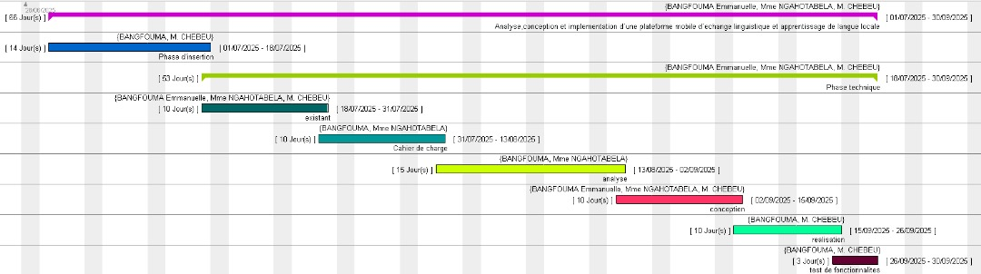
Afin de mettre sur pied notre projet, l’ensemble du travail a été subdivisé en plusieurs tâches et chacune d’elle représente une phase d’avancement et de réalisation de notre projet. Le diagramme ci-dessous nous décrit l’agencement de ces différentes phases avec les différents jalons, les durées ainsi que les ressources impliquées.
Figure 3 : Diagramme de Gantt du projet

VII - EXTIMATION DU COUT DU PROJET
Pour la réalisation de ce projet nous devons avoir à notre disposition des ressources matérielles, logicielles, et également humaines.

VII.1 - Ressources Matérielles
Pour la réalisation de cette plateforme, nous avons besoin de ces matériels :
Tableau 6: Estimation du cout des ressources matérielles
Quantité | Matériel | Caractéristiques | Prix Unitaire | Prix Total (en FCFA)
1 | HP ELITEBOOK | Core i5 RAM : 16,0Go | 350 000 | 350 000
1 | Router WIFI | Huawei 4G | 35 000 | 35 000
1 | Smartphone Android pour test |  | 150 000 | 150 000

VII.2 - Ressources Logicielles
Comme programmes et abonnements dont nous avons besoin pour la réalisation de ce projet nous avons :
Tableau 7: Estimation du cout des ressources logicielles
Quantité | Logiciels | Types | Rôles | Prix (FCFA)
1 | Windows 10 pro | Système d’exploitation | Système d’exploitation | 80 000
1 | Abonnement annuel Google  Store | Hébergeur d’application mobile | Magasin d’applications distribuées par Google sur les appareils mobiles fonctionnant sous Ios | 12 000
1 | Android Studio | Outil de développement | Outil de développement intégré nous permettant de développer les technologies Android. | Gratuit
1 | GitHub | Outils de collaboration | Système de collaboration en ligne | 60 000 pour une durée de 6mois
1 | Microsoft Edge | Navigateur | Navigateur web pour accéder, consulter et naviguer sur Internet. | Gratuit
1 | PowerAMC | Atelier de Génie Logiciel | logiciel pour créer des diagrammes UML et modéliser des systèmes. | 50 000
1 | Gantt Project | Outil de planification | Outil pour planifier et suivre l’avancement des projets. | 209 600
1 | Microsoft Office | Suite bureautique | Outils pour créer, gérer et partager documents et données. | Gratuit

VII.3 - Ressources humaines
Il s’agit ici des membres tenant part à la réalisation de ce projet, en d’autres termes de la main d'œuvre indispensable à la réalisation du projet.
Tableau 8 : Estimation du cout des ressources humaines
Main d’œuvre | Quantité | Temps de travail (Jours) | Salaire | Total
Chef de projet | 01 | 30 | 200 000 | 6 000 000
Analyste Concepteur | 01 | 30 | 150 000 | 4 500 000
Développeur | 01 | 20 | 150 000 | 3 000 000
Designer | 01 | 10 | 130 000 | 1 300 000
Testeur | 01 | 10 | 140 000 | 1 400 000
Total |  |  |  | 16 200 000

VII.4 - Récapitulatif
Il advient donc qu’en définitive l’estimation du coût du projet se révèle être comme tel :
Tableau 9 : Tableau récapitulatif
Types | Prix (FCFA)
Matériels | 535 000
Logiciels et abonnements | 411 600
Humains | 16 200 000
Total provisoire | 17 146 600
Imprévu (15% du prix provisoire) | 2 571 990
Total | - 718 590

VIII - CONTRAINTES DU PROJET

VIII.1 - Cout
D’après l’estimation du coût du projet, il advient que la réalisation de ce projet en vue des ressources matérielles, logicielles et humaines, s’élève de19 718 590.

VIII.2 - Délais
D'après le tableau dans « ressources humaines » nous constatons que la réalisation de ce projet va jusqu’à 3 mois.

VIII.3 - Qualité
L’application mobile offrira une rapidité lorsqu’on voudra effectuer toute action dans le système, portabilité de telle manière à ce qu’on puisse l’exécuter sur tout environnement, ergonomie afin qu’on puisse avoir non seulement un design moderne mais également une bonne expérience utilisateur, stabilité, responsivité et avant tout la sécurité.

IX - LIVRABLES
Les éléments qui seront livrés au terme de notre réalisation sont :
- Un fichier Powerpoint pour la présentation ;
- Un rapport de stage composé du :
- Dossier d’insertion
- Dossier sur l’existant
- Cahier de charges
- Dossier d’analyse
- Dossier de conception
- Dossier de réalisation
- Des Tests et fonctionnalités
- Guide d’utilisateur
- L’application.

X – MAQUETTE
Des maquettes ont été réalisée illustrant :
- Pages d’inscription et de connexion
- Pages d’accueil
- Page de cours
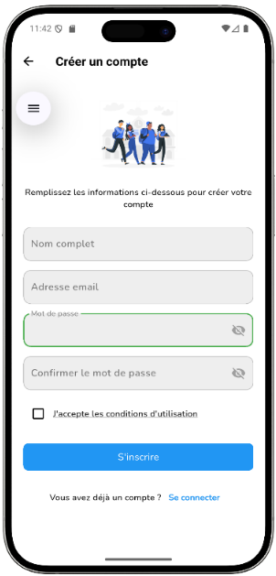
- Page de profil

Figure 4: Page d'inscription
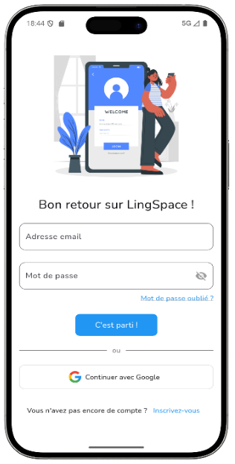
Figure 5: Page de connexion
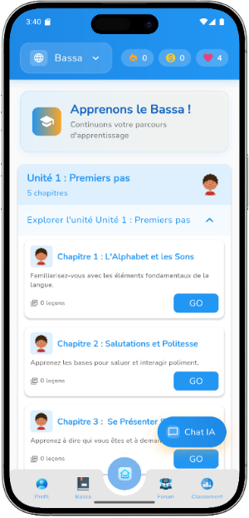
Figure 6: Page d'accueil

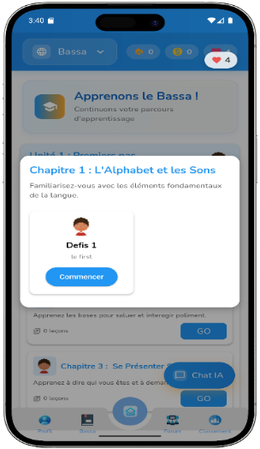
Figure 7: Page liste de défis
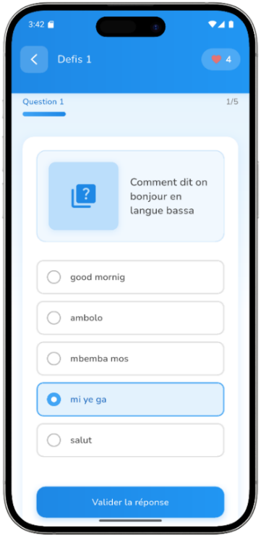
Figure 8 : Page de défi (cours)

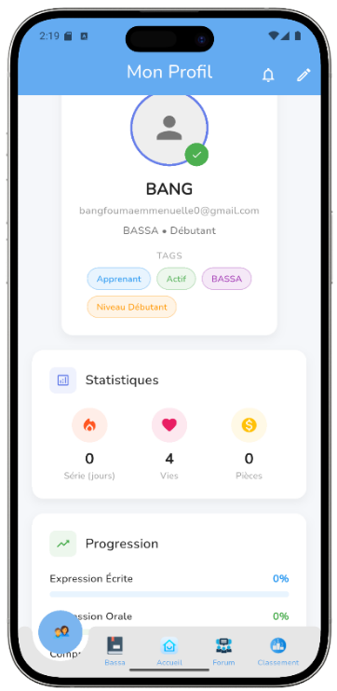
Figure 9 : Page de profil

CONCLUSION
Le cahier des charges est un récapitulatif des besoins du client en termes de réalisation d’un projet et des ressources nécessaires à la réalisation favorable dudit projet. En effet, pour répondre aux exigences du client, il nous faut concilier les ressources humaines, les ressources matérielles, et les mêmes techniques favorables à la satisfaction du résultat attendu. Après la réalisation du cahier des charges il est temps pour nous maintenant de nous lancer dans la phase d’analyse.

DOSSIER III : ANALYSE

RESUMÉ
Le dossier d’analyse a pour but d’affiner le choix de la méthode à utiliser tout au long du projet. Il permet dans la même lancée de faire comme son nom l’indique une analyse détaillée du projet à mettre en œuvre.

PLAN
INTRODUCTION
- DEMARCHE D’ANALYSE
- DIAGRAMMES INTERVENANTS
CONCLUSION

INTRODUCTION
Suite au cahier des charges qui a mis en exergue les détails sur les besoins du futur système, le dossier d’analyse nous apporte une continuité en ceci qui nous permettra de faire une étude de l’existant, faire des critiques et de modéliser la solution. Cette modélisation se fera grâce au langage UML. Par conséquent le squelette de notre dossier d'analyse sera fait autour des diagrammes de cas d’utilisation, séquences, d’activité, communications.

I -DÉMARCHE D’ANALYSE

I.1 - Étude comparative UML/MERISE
Les premières méthodes d’analyse ont vu le jour dans les années 1970.On compte de nos jours une diversité de méthodes parmi lesquelles la méthode Booch, Merise, OOSE, les méthodes basées sur le langage UML. Le tableau suivant présente une analyse comparative entre deux méthodes qui sont Merise et UML.
Tableau 10 : Etude comparative UML/MERSISE
Point de comparaison | Merise | UML
Sigles | Méthode d’étude et de réalisation informatique pour les systèmes d’entreprise. | Unified Modeling Language.
Définitions | Méthode d’analyse et de conception de système d’information. | Langage de représentation d’un système d’information.
Approche | Considère le système réel selon deux points de vue : un point de vue statique (les données), un point de vue dynamique (les traitements). Il s’agit d’avoir une vision duale du système réel pour bénéficier de l’impression de relief qui en résulte, et donc consolider et valider le système final. | L’approche objet associe les informations et les traitements. De cette façon, elle assure un certain niveau de cohérence.
Langue | Français | International
Niveaux d’abstraction | Constitué de 03 niveaux correspondant à des degrés de stabilité et d’invariance de moins en moins élevés. Le niveau conceptuel, le niveau physique et logique. | Propose différentes notions (cas d’utilisation, paquetage, classe, composant, nœud) et différents diagrammes pour modéliser le système aux différents d’abstraction.
Orientation | Plus adapté à une approche théorique. | Plus orienté conception vers la conception.

I.2 - Choix Et Présentation De La Démarche D’analyse

I.2.a.- Choix De La Démarche D’analyse
Après cette étude comparative, nous décidons d’adopter UML comme langage de modélisation puisque nous allons utiliser le concept de l'orienté objet pour développer notre application mobile d’apprentissage des langues locales.

I.2.b - Présentation d’UML


Figure 10: Présentation d'UML
Pour développer une application, il ne convient pas de mettre l’accent uniquement sur l’écriture du code. Il faut d’abord organiser ses idées, les documenter, puis organiser la réalisation en définissant les modules et les étapes de la réalisation. Cette modélisation nécessite l’utilisation d’un langage permettant la description du système logiciel ainsi que sa compréhension par ses futurs utilisateurs. Pour ce faire, nous choisissons UML (Unified Modeling Language) comme langage de modélisation de notre système car il est langage qui correspond à la programmation orienté objet. UML est né de la fusion des langages de modélisation objet dominant à savoir OMT de James Rumbauch, BOOCH de Grady Booch et OOSE d’Ivar Jacobson. Ce langage a été normalisé en janvier 1997 par l’OMG (Object Management Group) qui est une association américaine créée en 1989 dont l’objectif est de promouvoir et standardiser le modèle objet sous toutes ses formes.
Il présente de nombreux avantages, à savoir :
  - UML est un langage formel et normalisé ;
  - UML permet un gain en précision ;
  - UML est un support de communication performant ;
  - UML facilite la compréhension des représentations abstraites complexes ;
  - UML est basé sur une démarche itérative et incrémentale qui permet de s’y prendre plusieurs fois en affirmant son analyse par étapes ;
  - UML est un langage universel à cause de son caractère polyvalent et sa souplesse ;
  - UML est piloté par les besoins des utilisateurs.
Comme énoncé plus haut, UML se compose de diagrammes dépendants hiérarchiquement et qui se complètent de façon à permettre la modélisation d’un projet tout au long de son cycle de vie. Dans sa dernière version, la version 2.5, UML compte 14 diagrammes. Ainsi, UML définit 9 types de diagrammes dans deux catégories de vues, les vues statiques et les vues dynamiques.
❖ Les vues statiques
- Le Diagramme de classe qui décrit la structure statique, les types et les relations des ensembles d’objets ;
- Le Diagramme d’objet qui décrit les objets d’un système et leurs relations ;
- Le Diagramme de composants qui décrit les composants physiques du système d'un point de vue physique, tels qu'ils sont mis en œuvre ;
- Le Diagramme de déploiement présente l'utilisation de l'infrastructure physique par le système et la manière dont les composants du système sont répartis ;
- Diagramme de packages permet d'organiser les éléments du modèle UML en regroupements logiques appelés packages. Il est utile pour structurer les classes et modules de façon modulaire ;
- Diagramme de structure composite.
❖ Les vues dynamiques :
- Diagramme de cas d'utilisation : Décrit les interactions entre les utilisateurs (acteurs) et le système ;
- Diagramme de séquence : Montre comment les objets interagissent dans le temps ;
- Diagramme de communication : Illustre les interactions entre objets en mettant l'accent sur les relations ;
- Diagramme d'activité : Décrit les flux de travail et les activités dans un système ;
- Diagramme d'état : Représente les états d'un objet et les transitions entre ces états ;
- Diagramme d'interaction : Combine les éléments des diagrammes de séquence et de collaboration pour montrer les interactions ;
- Diagramme de temps.

UML est utilisé pour spécifier, visualiser, modifier et construire les documents nécessaires au bon développement d'un logiciel orienté objet. Dans le cadre d’un projet de développement logiciel, UML doit être associé à un processus, qui permettra de définir les différentes étapes de développement. Il peut ainsi être associé à plusieurs processus (AUP, EssUP, RUP, 2UP…).

I.3 - Étude Comparative Des Processus Unifiés
Les processus unifiés sont ceux qui offrent une approche structurée du développement logiciel en fournissant des directives pour chaque phase du cycle de vie d’un projet. Ainsi nous pouvons citer entre autres :
Tableau 11 : Étude comparative des processus unifiés
AUP | EssUP | 2TUP | RUP
Agile Unified Process (AUP) est une variante simplifiée d’UP qui intègre des pratiques agiles comme le développement piloté par les tests. Elle reprend ainsi les phases séquentielles, et les jalons de fin de phase du processus unifié, mais renforce l’approche agile en préconisant une mise à jour en fin de chaque phase, la mise en œuvre d’une version potentiellement publiable à la fin de chaque itération, et l’application des principes du manifeste agile | Essential Unified Process (EssUP) cherche à alléger le processus unifié qui bien itératif et incrémental est souvent perçu comme trop lourd et trop formalisé. EssUP adopte pour cela le principe de la séparation des préoccupations. Plutôt qu’un processus monolithique. EssUP défini un ensemble de pratiques indépendantes qui peuvent être librement combinées pour former un processus adapté au contexte. | Two Tracks Unified Process (2TUP) est un processus unifié qui a pour but d’apporter une réponse aux contraintes de changement fonctionnelles et techniques qui s’imposent aux systèmes d’information, il propose un cycle de développement qui dissocie les aspects techniques des aspects fonctionnels. | Dérivée d’UP et commercialisé pai IBM en 1998, RUP (Rational Unified Process) est l’une des plus célèbres implémentations de la méthode UP permettant de donner un cadre au développement logiciel. RUP est un exemple de formalisation d’un processus fondé sur le cycle de vie en spirale.

I.4 - Choix Et Présentation Du Processus Unifié

I.4.a - Choix Du Processus Unifié
Dans le cadre de notre projet, nous avons choisi de lier le langage UML au processus 2TUP.

I.4.b - Présentation du Processus Unifié
2TUP est un processus de développement logiciel qui implémente le processus unifié (c.à.d. itératif, incrémental, basé sur UML). Il propose un cycle de développement qui sépare les aspects techniques des aspects fonctionnels en partant du constat que toute évolution peut se traiter parallèlement, suivant un axe fonctionnel et un axe technique. Ensuite, et en fusionnant les résultats de ces deux axes (branches), on arrive à réaliser le système désiré. Ce qui nous donne un cycle de développement sous forme de Y. Il commence par une étude préliminaire qui consiste essentiellement à identifier les acteurs qui vont interagir avec le système à construire, identifier les messages qu'échangent les acteurs et le système, et à produire le cahier des charges.
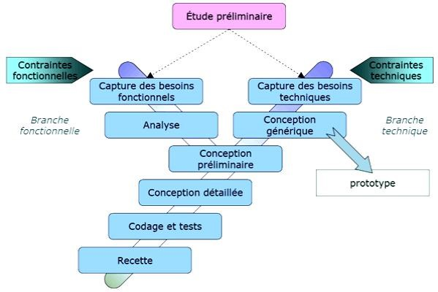
Figure 11: Processus 2TUP
Le processus 2TUP est ainsi composé de 3 branches à savoir :
❖ La branche gauche (fonctionnelle) comporte :
- La capture des besoins fonctionnels, qui produit un modèle des besoins focalisé sur le métier des utilisateurs. Elle qualifie au plus tôt le risque de produire un système inadapté aux utilisateurs. De son côté, la maîtrise d’œuvre consolide les spécifications et en vérifie la cohérence et l'exhaustivité, l'analyse, qui consiste à étudier précisément la spécification fonctionnelle de manière à obtenir une idée de ce que va réaliser le système en termes de métier. Les résultats de l’analyse ne dépendent d’aucune technologie particulière ;
  - L’analyse, qui consiste à étudier précisément les spécifications fonctionnelles à obtenir une idée de ce qui va réaliser le système en termes de métier.
❖ La branche droite (technique) comporte :
  - La capture des besoins techniques, qui recense toutes les contraintes et les choix qui circonscrivent la conception du système. Les outils et les matériels sélectionnés ainsi que la prise en compte de contraintes d’intégration avec l’existant conditionnent généralement des prérequis d’architecture technique ;
  - La conception générique, qui définit les composants nécessaires à la construction de l’architecture technique. Cette conception est la moins dépendante possible des aspects fonctionnels. Elle a pour objectif d’uniformiser et de réutiliser les mêmes mécanismes pour tout un système. L’architecture technique construit le squelette du système informatique et écarte la plupart des risques de niveau technique. L’importance de sa réussite
❖ Labranche du milieu (réalisation) comporte :
- La conception préliminaire, qui représente une étape délicate, car elle intègre le modèle d’analyse fonctionnelle dans l’architecture technique de manière à tracer la cartographie des composants du système à développer. Cette étape permet de produire le modèle de conception système. Ce dernier organise le système en composants, délivrant les services techniques et fonctionnels ;
- La conception détaillée, qui permet d’étudier comment réaliser chaque composant. Cette étape produit le modèle de conception des composants. Il fournit l’image prête à fabriquer du système complet. La conception détaillée permet de minimiser l’incapacité de l’architecture technique à répondre aux contraintes opérationnelles ;
- Le codage qui quant à lui permet la production des composants et des tests des unités de code au fur et à mesure de leurs réalisations ;
- L’étape de recette, qui consiste enfin à valider les fonctions du système développé.

II - DIAGRAMMES INTERVENANTS

II.1 - DIAGRAMME DE CAS D’UTILISATION

II.1.1 - Présentation
Les diagrammes de cas d’utilisation identifient les fonctionnalités fournies par le système, ces fonctionnalités sont appelées ici cas d’utilisations, les utilisateurs qui interagissent avec le système (acteurs), et les interactions entre ces derniers. C’est une description de l’ensemble des opérations que l’utilisateur pourra effectuer dans le système.

II.1.2 - Formalisme
Les cas d’utilisations sont représentés par une ellipse contenant le nom du cas d’utilisation. Un acteur et un cas d’utilisation sont mis en relation par une association représentée par une ligne.
Tableau 12 : Éléments de modélisation du diagramme de cas d'utilisation
Composant du diagramme | Description | Représentation Graphique
Acteur | Une entité externe (utilisateur, système ou organisation) qui interagit avec le système étudié. Nous avons principalement :  - L’Acteur primaire : déclenche directement une interaction avec le système pour atteindre un objectif  -Acteur secondaire : fournit un service ou reçoit une information du système sans en initier l’action | 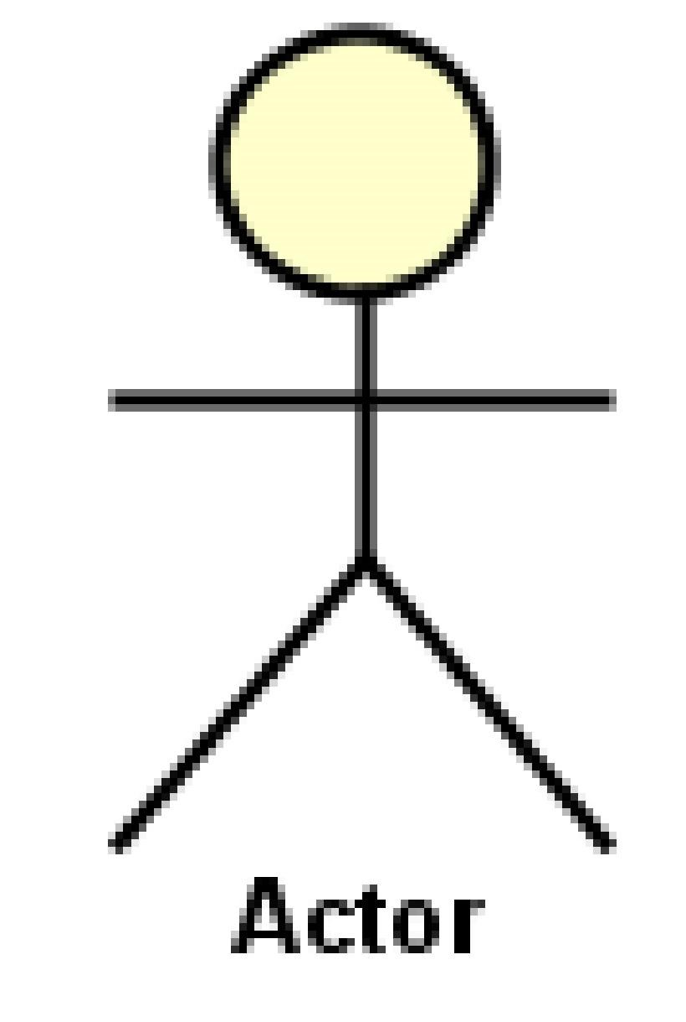
Cas d’utilisation | C’est une fonctionnalité ou un scénario que le système doit offrir à un acteur pour répondre à un besoin. | 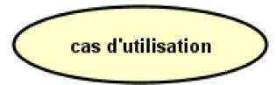
Association | C’est un lien entre un acteur et un cas d’utilisation qui montre qu’ils interagissent.

Trois types de relations sont prises en charge par la norme UML. Nous pouvons les distinguer dans le tableau ci-dessous :
Tableau 13: Éléments de modélisation du diagramme de cas d'utilisation (Type de relations)
Type de relation | Description | Représentation graphique
Inclusion | Un cas 1est un inclus dans un cas 2 si l'exécution du cas 1 passe obligatoirement par l’exécution du cas 2 | 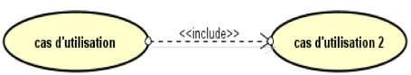
Extension | On dit qu’un cas 1 étend un autre cas 2 si la réalisation du cas 1 ajoute un ou plusieurs comportements à la réalisation du cas 2. | 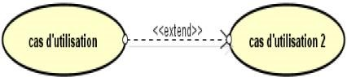
Généralisation (héritage) | Un cas 1 hérite d’un cas 2 si le cas 1 en plus de réaliser complètement les actions du cas 2 réalise ou non d’autres nouvelles actions | 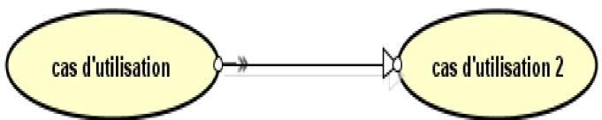
Le système | Il représente le périmètre auquel se rapportent les cas d’utilisation

II.1.3 - Exemple de Diagramme de cas d’utilisation


NOM DU SYSTEME
>>
include
<<
>>
extend
<<
>>
include
<<
>>
include
<<
Acteur_1
Acteur_2
Cas_1
Cas_2
Cas_3
Cas_4
Cas_5
Cas_6
Cas_7
Figure 12 : Exemple de diagramme de cas d'utilisation

II.1.4 - DIAGRAMME DE CAS D’UTILISATION DU SYSTÈME
Pour une meilleure compréhension, nous présenterons le diagramme de cas d’utilisation principal, qui sera ensuite subdivisé en sous-diagrammes.
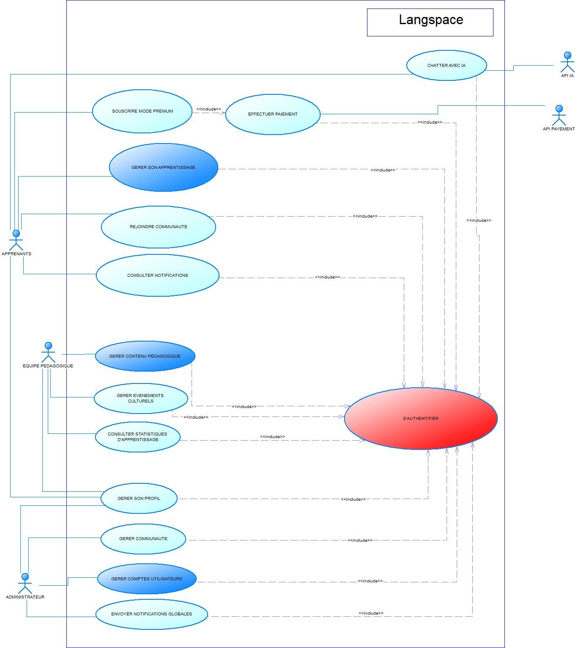
Figure 13 : Diagramme de cas d'utilisation global du système
Légende :
  - Cas d’utilisation englobant d’autres cas d’utilisation
  - Cas d’utilisation élémentaire
  - Cas d’utilisation principal
Par la suite nous allons présenter en détails les cas d’utilisation qui englobent d’autre cas d’utilisation.
- Diagramme spécifique du cas ‘GERER COMPTES UTILISATEURS’
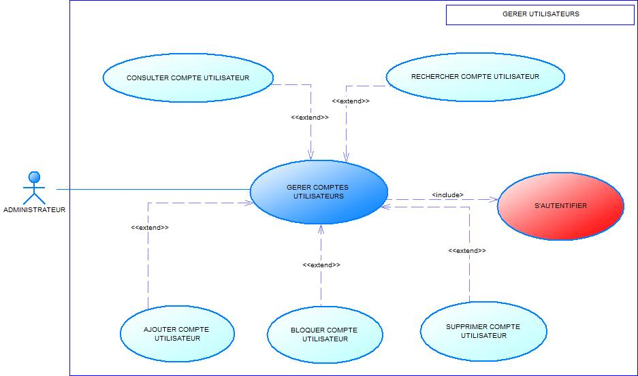
Figure 14 : Diagramme spécifique du cas ' GERER COMPTES UTILISATEURS’
- Diagramme spécifique du cas ‘GÉRER CONTENU LINGUISTIQUE’

Figure 15 : Diagramme spécifique du cas ‘ GERER CONTENU LINGUISTIQUE ‘

- Diagramme spécifique du cas ‘GERER SON APPRENTISSAGE’
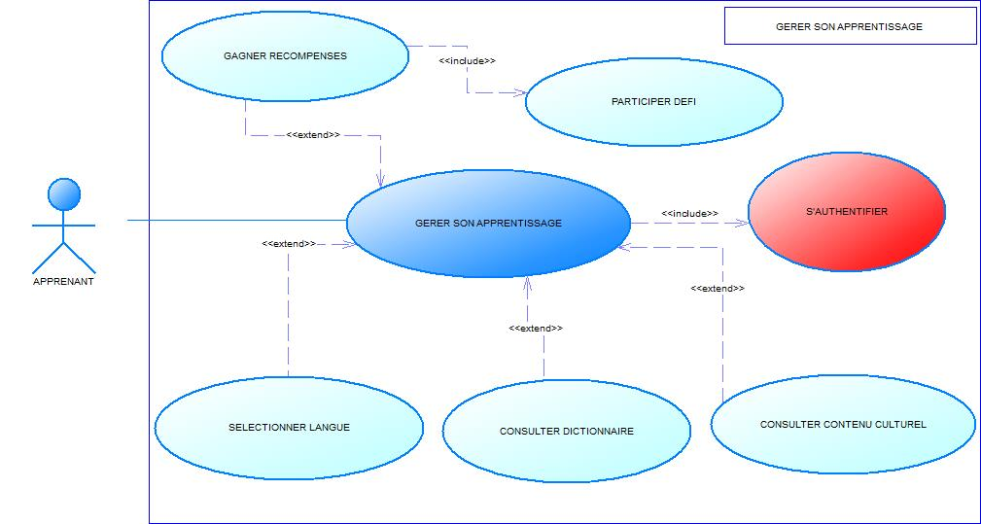
Figure 16 : Diagramme du cas spécifique ' GERER SON APPRENTISSAGE '

II.1.5 – DESCRIPTION TEXTUELLE DE QUELQUES CAS D’UTILISATION
La description textuelle d’un cas d’utilisation se fait par des scenarios qui définissent la suite logique des actions qui constituent ce cas d’utilisation. Cette description précise ce que fait l’acteur et ce que fait le système, elle clarifie ainsi le déroulement de la fonctionnalité en décrivant la chronologie des actions qui devront être respectées. Celle-ci présente trois principales parties :
- Partie I : Identification
- Titre : Nom du cas d’utilisation
- Résumé : description du cas d’utilisation
- Acteur : description des acteurs principaux et secondaires
- Date : date de création et date de mise à jour
- Responsable(s) : Nom du/des responsable(s)
- Version : numéro de la version
- Partie II : Description des scenarios
  - Les préconditions : état du système avant que le cas d’utilisation ne puisse être déclenché
  - Les scenarios : il y a plusieurs types de scenarios à savoir :
- Le scenario nominal : qui correspond à un déroulement normal d’un cas d’utilisation
- Les scenarios alternatifs : qui sont des variantes du scenario nominal
- Les scenarios d’exception : lorsqu’une étape du scenario nominal pourrait être perturbée à cause d’un évènement anormal
- Les postconditions : elles décrivent l’état du système après l’issue de chaque scenario
- Partie III : Exigences non fonctionnelles (performance)

  - Description textuelle du cas ‘S’AUTHENTIFIER’
Tableau 14: Description textuelle du cas s'authentifier
TITRE | S’authentifier
Résumé | Permet au système de vérifier que chaque utilisateur ait accès à l’interface qui est le sien
Acteurs | Utilisateur, l’administrateur, l’équipe pédagogique
Date de création | 05/06/2026
Responsable | BANGFOUMA BOUH Christine Emmanuelle
Version | 1.0
Description des scenarios
Présupposé | Démarrer l’application
Précondition | Avoir un compte dans l’application
Scenario nominal | 1. Clique sur l’icône de l’application 2. Le système lui affiche la page d’authentification  3. L’utilisateur saisi son courriel et son mot de passe  4. Le système vérifie la conformité des champs  5. Le système envoi la requête a la base de données  6. La base de données analyse la requête  7. La base de données envoi le résultat de l’analyse  8. Le système envoie la page de travail
Scenarii alternatifs | 4.a. A l’étape 4 du scenario nominal, l’utilisateur a entré des informations non correspondantes ou manquantes  4.b. Le système renvoie un message d’erreur puis retourne à l’étape 3 du scenario nominal  7.a. A l’épate 7 du scenario nominal la base données envoie le résultat de l’analyse ‘compte inexistant’  7.b. Le système renvoie un message d’erreur puis retourne à l’étape 2 du scenario nominal
Post condition de succès | L’utilisateur est connecté à son compte
Post condition d’échec | L’utilisateur n’a pas pu se connecter

  - Description textuelle du cas ‘AJOUTER UTILISATEURS’
Tableau 15: Description textuelle du cas ajouter utilisateurs
TITRE | AJOUTER UTILISATEURS
Résumé | Permet à l’administrateur d’ajouter un membre de l’équipe pédagogique comme utilisateur de la plateforme
Acteur | ADMINISTRATEUR
Date de création | 05 /06/2026
Responsable | BANGFOUMA BOUH Christine Emmanuelle
Version | 1.0
DESCRIPTION DES SCENARIOS
Précondition | S’être déjà authentifié en tant qu’administrateur de la plateforme
Scenario nominal | - L’administrateur clique sur l’application  - Le système envoie son Dashboard  - Il clique sur le bouton d’ajout d’un membre de l’équipe pédagogique  - Le système renvoie un formulaire d’ajout d’un membre  - Il entre les informations aléatoires de l’utilisateur et valide  - Le système vérifie la conformité des champs  - Le système envoie une requête à la base de données  - La base de données vérifie si ce membre n’existe pas déjà dans l’équipe pédagogique  - La base de données envoie le résultat de l’analyse et enregistre l’utilisateur  - Le système affiche message d’ajout
Scenario alternatif | 6.a A l’étape 6 du scénario nominal, l’administrateur a entré des informations non correspondantes  6.b Le système renvoie un message d’erreur puis retourne à l’étape 5 du scénario nominal  10.a A l’étape 9 du scénario nominal la base de données envoie le résultat de la vérification ’Compte existant ’  10.b le système renvoie un message d’erreur puis retourne à l’étape 5 du scenario nominal
Post condition de succès | L’administrateur ajoute un membre
Post condition d’échec | L’administrateur ne réussit pas à ajouter le membre

  - Description textuelle du cas ’AJOUTER CONTENU LINGUISTIQUE’
Tableau 16: Description textuelle du cas ajouter contenu linguistique
TITRE | AJOUTER CONTENU LINGUISTIQUE
Résumé | Permet à un membre de l’équipe pédagogique d’ajouter du contenu linguistique (leçon)
Acteur | EQUIPE PEDAGOGIQUE
Date de création | 06 /06/2026
Responsable | BANGFOUMA BOUH Christine Emmanuelle
Version | 1.0
DESCRIPTION DES SCENARIOS
Précondition | S’être déjà authentifié sur la plateforme en tant que membre de l’équipe pédagogique
Scenario nominal | - L’utilisateur clique sur l’application  - Le système renvoie son Dashboard  - L’utilisateur clique sur un bouton ajouter du contenu  - Le système renvoie le formulaire d’ajoute de contenu  - L’utilisateur rempli le formulaire d’ajout et valide  - Le système vérifie la conformité des champs  - Le système envoie une requête à la base de données  - La base de données vérifie si le contenu n’existe pas déjà  - La base de données renvoie le résultat de la vérification au système  - Le système affiche le résultat
Scenario alternatif | 6.a A l’étape 6 du scénario nominal, l’équipe pédagogique a entré des informations non correspondantes  6.b Le système renvoie un message d’erreur et retourne à l’étape 5 du scénario nominal  8.a A l’étape 8 du scénario nominal, la base de données renvoie le résultat ‘contenu existant’  8.b Le système renvoie un message d’erreur et retourne à l’étape 4 du scénario nominal
Post condition de succès | L’utilisateur a réussi à ajouter du contenu
Post condition d’échec | L’utilisateur n’a pas réussi à ajouter du contenu

  - Description textuelle du cas ‘PARTICIPER DEFIS’
Tableau 17: Description textuelle du cas participer défis
TITRE | PARTICIPER DEFIS
Résumé | Permet à un apprenant de participer à un défi, gagner une récompense et de débloquer le suivant
Acteur | APPRENANT
Date de création | 07 /06/2026
Responsable | BANGFOUMA BOUH Christine Emmanuelle
Version | 1.0
DESCRIPTION DES SCENARIOS
Précondition | S’être déjà authentifié en tant qu’apprenant de la plateforme
Scenario nominal | - L’apprenant clique sur l’application  - Le système renvoie l’écran d’accueil  - IL clique sur une unité  - Le système renvoie la liste des chapitres de l’unité,  - L’apprenant clique sur un chapitre  - Le système envoi la liste des défis du chapitre  - IL clique sur le défi à commencer  - Le système renvoie la page du défi  - Le système récupère la première question en base de données et l’affiche avec les options de réponse  - L’apprenant sélectionne une question et valide  - Le système récupère la réponse dans la base de données et la compare avec la réponse choisie  - Le système affiche le message de succès  - L’apprenant valide le message  - Le système passe à la question suivante  - A la fin du défis le système affiche le résultat final de l’apprenant
Scenario alternatif | 8.a A l’étape 8 du scénario nominal, la réponse que l’utilisateur a choisie est différente de la réponse en base de données  8.b Le système affiche le message d’erreur et le nombre de vies de l’utilisateur chute d’une vie  8.a A l’étape 8 du scénario nominal le système renvoie le résultat de l’analyse et la réponse entrée par l’utilisateur est fausse, il perd donc une vie  8.e Le système retourne à l’étape 6 du scénario nominal
Post condition de succès | L’utilisateur valide le défis et passe au défis suivant
Post condition d’échec | L’utilisateur perd toutes ses vies et reprend le défis

II.2 – DIAGRAMME DE COMMUNICATION
Un diagramme de communication dans le langage de modélisation unifié fait référence à un graphique qui représente le flux de messages dans un système. En un mot, il montre comment les parties d’un système interagissent ou, dans ce cas, communiquent entre elles.

II.2.1 Formalisme
Comme tout autre diagramme, le diagramme de communication UML comporte également plusieurs composants qui constituent son intégralité. La bonne chose à propos de ce schéma est qu’il peut être réalisé avec seulement quelques composants.
Tableau 18: Eléments de modélisation du diagramme de communication
Composants | Descriptions | Représentations
Objet | Il est représenté par un rectangle contenant le nom et le type de l'instance. | 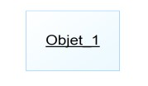
Acteur | Entité externe qui interagit avec le système. | 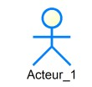
Connecteur | Les relations entre les lignes de vie sont appelées connecteurs et se représentent par un trait plein reliant deux lignes de vie.
Message | Désignent une communication particulière entre les lignes de vie, et sont généralement ordonnés selon un ordre de numéro croissant. | 2 : Message_1

II.2.2 – Exemple de Diagramme De Communication

3:
Message_
3
1:
Message_
1
2:
Message_
2
Objet_1
Objet_2
Figure 17 : Exemple de diagramme de communication

II.2.3 – Quelques Diagrammes de Communication du système
- Diagramme de Communication du cas ‘S’authentifier’
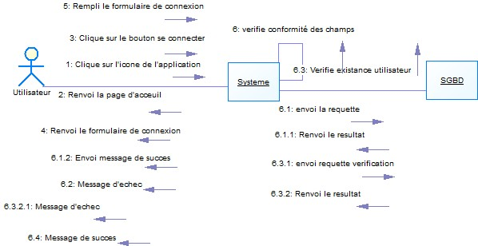

Figure 18 : Diagramme de communication du cas S’authentifier
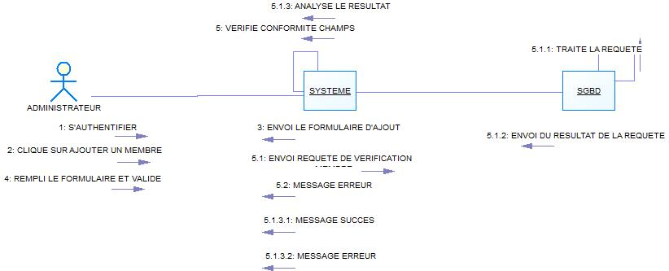
- Diagramme de Communication du cas ’ AJOUTER COMPTES UTILISATEURS’

Figure 19 : Diagramme de communication du cas 'AJOUTER COMPTES UTILISATEURS '

- Diagramme de Communication du cas ’AJOUTER CONTENU LINGUISTIQUE’
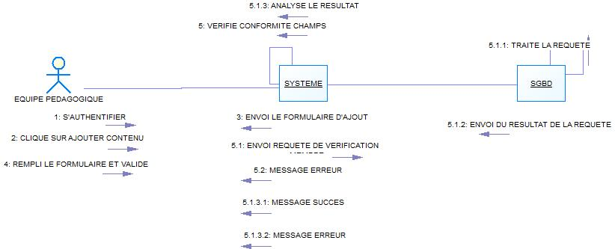

Figure 20 : Diagramme de communication du cas 'AJOUTER CONTENU LINGUISTIQUE'

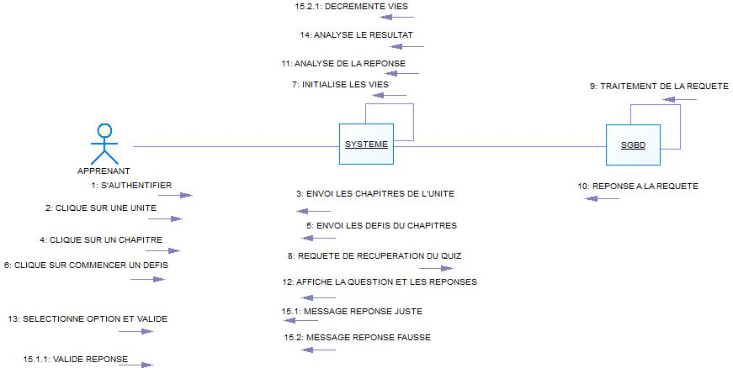
- Diagramme de Communication du cas ‘PARTICIPER DEFI’

Figure 21 : Diagramme de communication du cas 'PARTICIPER DEFI’

II.3 – DIAGRAMME DE SEQUENCE
Les diagrammes de séquences sont des représentations graphiques des interactions entre les acteurs et le système selon un ordre chronologique dans la formulation UML. Il a pour buts de :
- Représenter les détails d’un cas d’utilisation ;
- Modéliser le déroulement logique d’une procédure, fonctions ou opérations complexes ;
- Voir comment les objets et les composants interagissent entre eux pour effectuer un processus ;
- Schématiser et comprendre le fonctionnement détaillé d’un scenario

II.3.1 - Formalisme
Le diagramme de séquence énumère les objets horizontalement et le temps verticalement. Il modélise l’exécution des différents modèles en fonction du temps. Dans ce diagramme, les objets et les acteurs sont énumérés en colonnes avec leur ligne de vie verticale indiquant la durée de vie de l’objet. Les éléments modélisant un diagramme de séquence sont indiqués dans le tableau ci-contre :

Tableau 19: Eléments de modélisation du diagramme de séquence
Composant | Description | Représentation
Objet | Se décrit comme étant l’instance d’une classe | 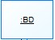
Acteur | Il s’agit d’une personne qui interagit et communique avec le système. | 
Ligne de vie | La ligne de vie, représente le déroulement temporel d'un processus. | 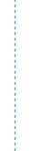
Activation | Il s’agit ici du temps nécessaire pour qu’un objet ou un acteur accomplisse une tâche, elle indique quand l’objet effectue une action.
Fragment d’interaction | Il représente une interaction sous forme de condition dans laquelle tout se passe bien ou dans le cas où il y’a des erreurs | Condition  Condition
Fragment d’interaction | Il représente une interaction sous forme de boucle | 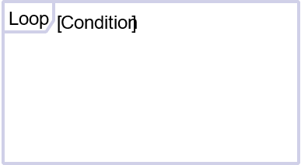
Fragment d’interaction | Il représente une articulation d’interaction et est défini par un operateur et des opérande | 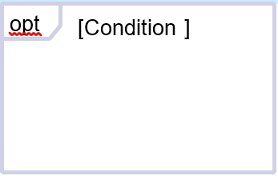
Message (indique les communications entre objets) | Les messages Synchrones : la réception d’un message synchrone doit provoquer chez le destinataire le lancement d’une de ses méthodes ou opérations. L’expéditeur du message reste bloqué pendant toute l’exécution de la méthode et attend donc la fin de celle-ci avant de pouvoir lancer un nouveau message. | Message_1
Message (indique les communications entre objets) | Les messages asynchrones : ils ne nécessitent pas de réponse du destinataire, avant que l’expéditeur ne continue
Message (indique les communications entre objets) | Les messages de retour : ils représentent la réponse à un message synchrone. | 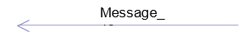
Message (indique les communications entre objets) | Les messages réflexifs : ils représentent les traitements que les objets effectuent sur eux même. | 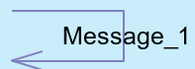

II.3.2 – Exemple de Diagramme de séquence



DiagrammeSequence_1
Acteur_1
Objet_1
Objet_2
Message_5
Message_4
Message_3
Message_2
Message_1
Figure 22 : Exemple de diagramme de séquence

II.3.3 – Quelques Diagrammes de séquence du système
- Diagramme de séquence du cas ‘S’AUTHENTIFIER’

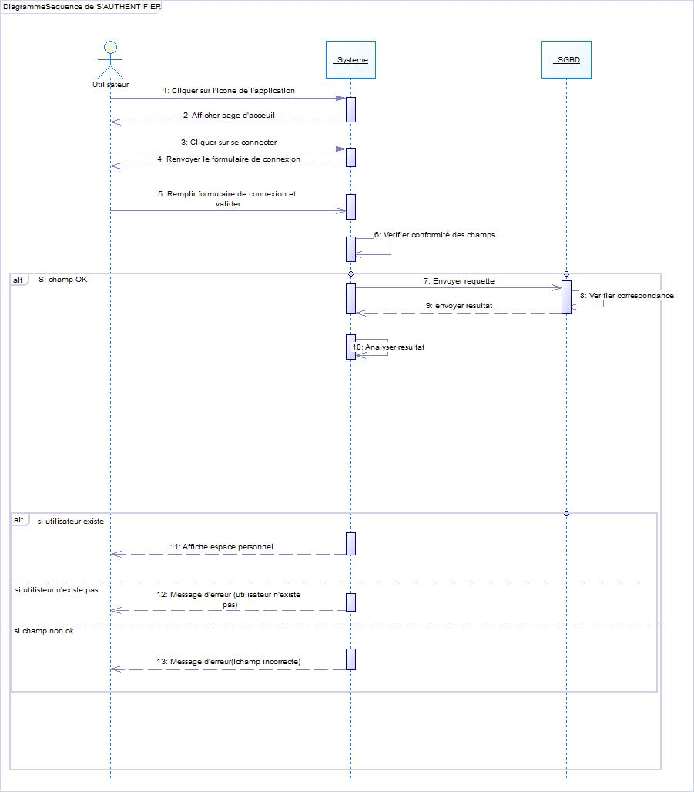
Figure 23 : Diagramme de séquence du cas s'authentifier

- Diagramme de séquence du cas ‘AJOUTER UTILISATEUR (MEMBRES)’
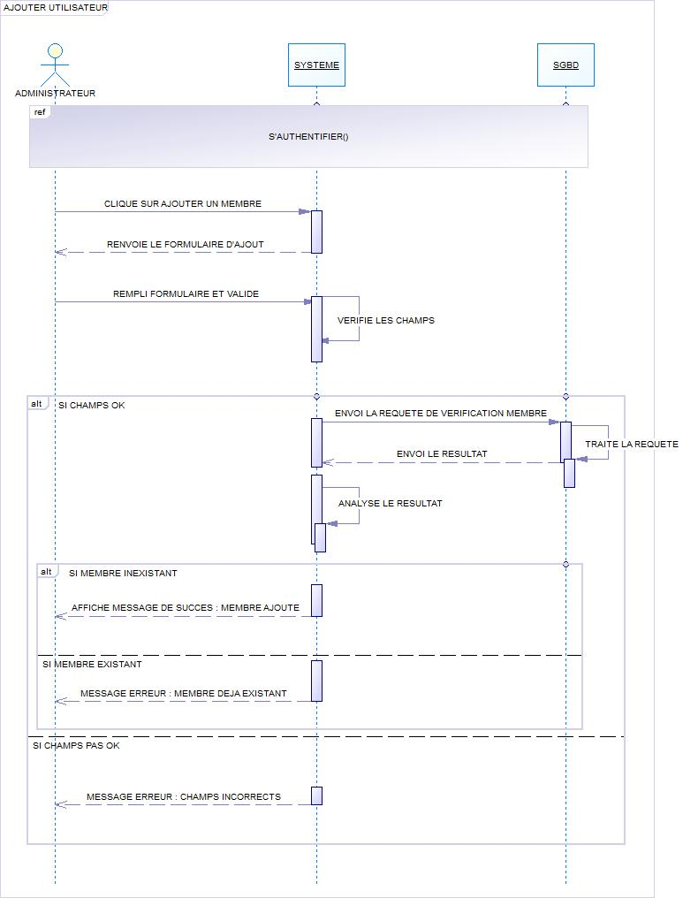
Figure 24 : Diagramme de séquence du cas 'AJOUTER UTILISATEURS'
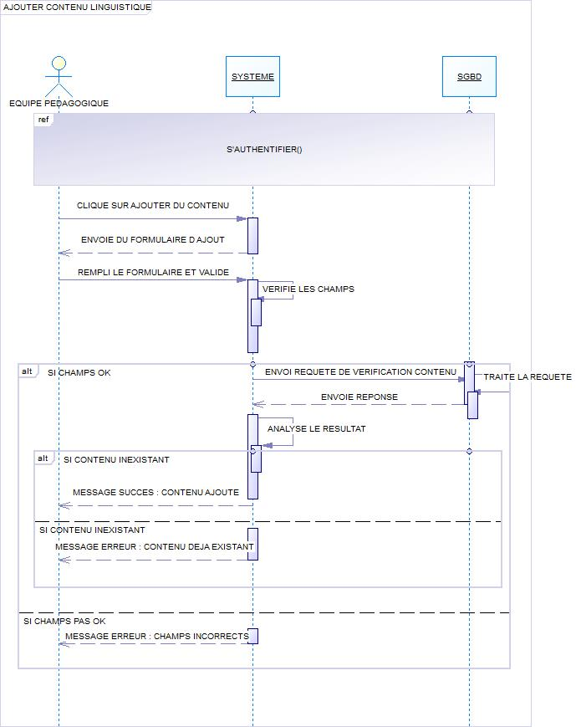
- Diagramme de séquence du cas ‘AJOUTER CONTENU LINGUISTIQUE’
Figure 25: Diagramme de séquence du cas 'AJOUTER CONTENU LINGUISTIQUE
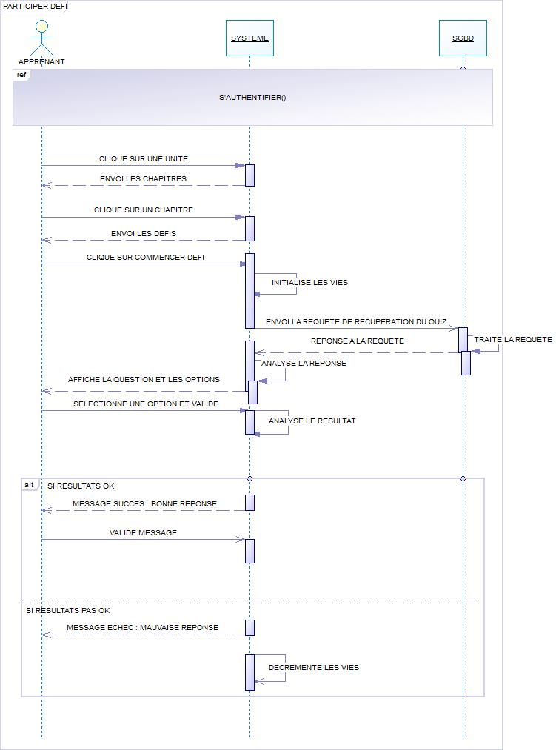
- Diagramme de séquence du cas ‘PARTICIPER DEFI’
Figure 26 : Diagramme de séquence du cas 'PARTICIPER DEFI'

II.4 – DIAGRAMME D’ACTIVITE
Les diagrammes d'activités sont particulièrement adaptés à la description des cas d'utilisation. Plus précisément, ils viennent illustrer et consolider la description textuelle des cas d'utilisation.

II.4.1 – Formalisme
L’usage général du diagramme d'activité permet de mettre l'accent sur les traitements et de formaliser graphiquement la séquence d’actions réalisées dans un cas d'utilisation.
Tableau 20: Éléments de modélisation du diagramme d'activités
Composant | Description | Représentation
Activité | Une activité marque une action faite par un objet. Elle est représentée par un rectangle arrondi. | 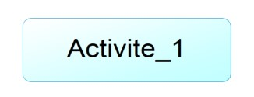
Transitions ou Flux | Quand un état d'activité est accompli, le traitement passe à un autre état d'activité. Les transitions sont utilisées pour marquer ce passage. Les transitions sont modélisées par des flèches. | 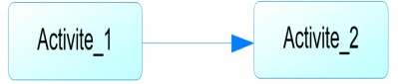
Couloir | Le diagramme d'activités fait intervenir les acteurs de chaque activité. Chaque activité sera placée dans une colonne (couloir) qui correspond à l'acteur. Les objets sont énumérés au-dessus de la colonne, et les barres verticales séparent les colonnes pour former les couloirs d’activités. |   UniteOrganisation_1
Etat | L’état initial marque le point d'entrée la première activité. Il est représenté, comme dans le diagramme d'état, par un cercle plein. Il ne peut y avoir qu'un seul état initial sur un diagramme. | 
Etat | L'état final marque la fin du déroulement des opérations modélisées. Il peut y avoir des états finaux multiples sur un diagramme. Ils sont représentés par un cercle plein entouré d'un autre cercle.
Etat | Nœud de fin d’activité est le nœud marquant la fin de l’exécution de toute l’activité
Barre de synchronisation | Souvent, certaines activités peuvent être faites en parallèle. Pour dédoubler le traitement "Fork", ou le reprendre quand des activités multiples ont été accomplies ("joint"), des barres de synchronisation sont utilisées. Celles-ci sont modélisées par des rectangles pleins, avec des transitions multiples entrantes ou sortantes. | 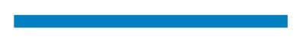
Décision | Indique le flux de contrôle d’activité |   Decision_3















II.4.2 – Exemple de Diagramme d’activité

UniteOrganisation_1
UniteOrganisation_2
UniteOrganisation_3
Activite_1
Activite_3
Activite_2
Activite_4
Decision_1
Activite_5
Activite_6
Activite_8
Activite_7
Figure 27 : Exemple de diagramme d'activité

II.4.3 – Quelques Diagrammes d’activité du système
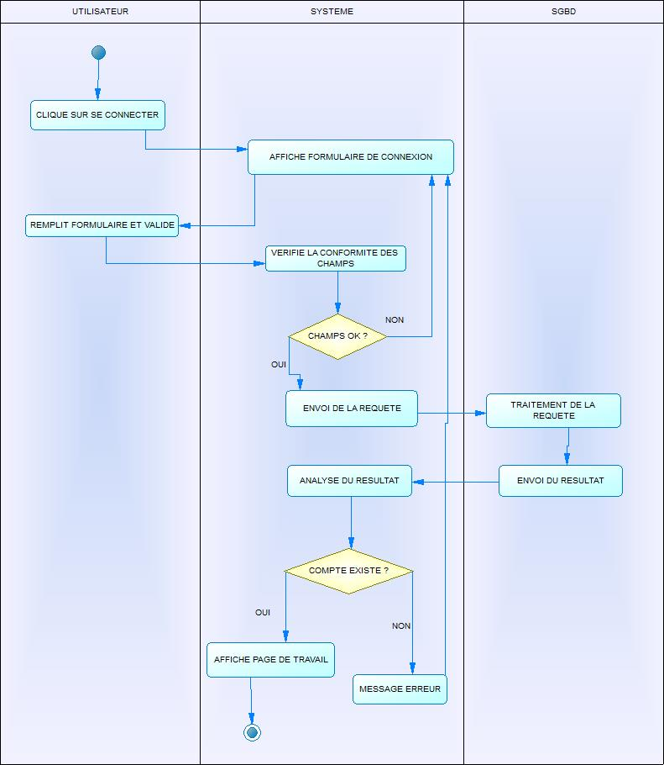
- Diagramme d’activité du cas ‘S’AUTHENTIFIER’

Figure 28: Diagramme de séquence du cas S'authentifier

- Diagramme d’activité du cas ‘AJOUTER UTILISATEUR(MEMBRE)’
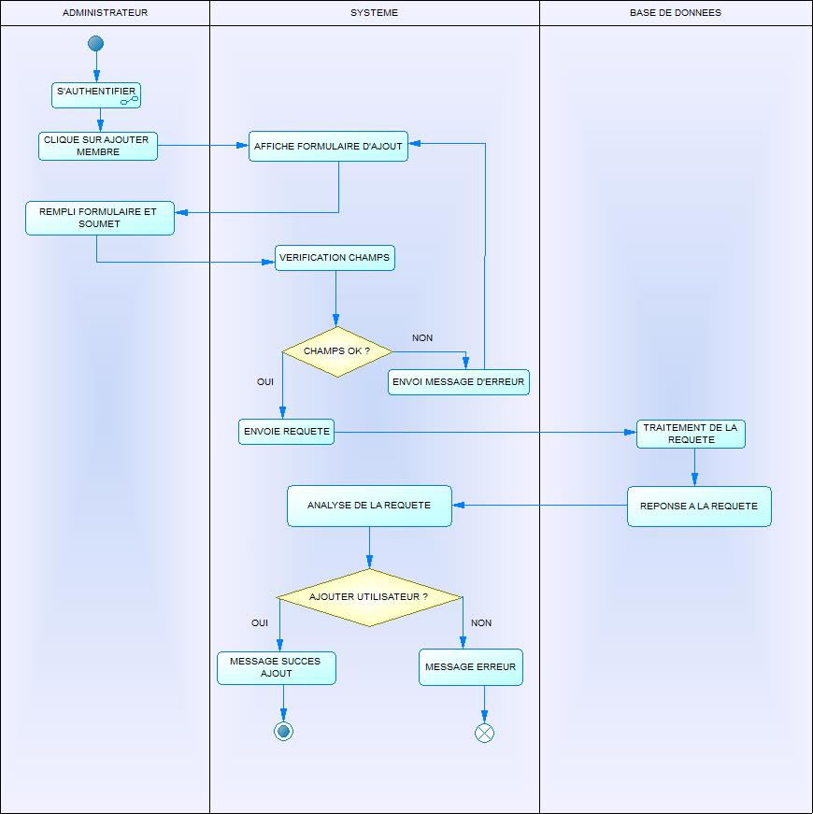
Figure 29 : Diagramme d'activité du cas 'AJOUTER UTILISATEUR'

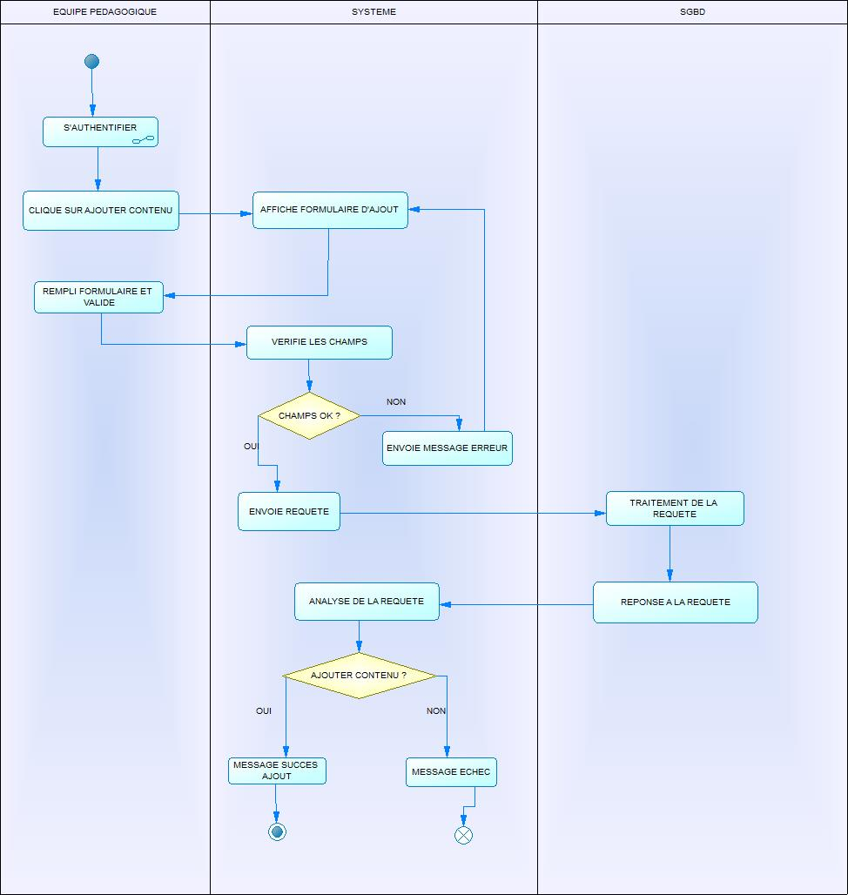
- Diagramme d’activité du cas ‘AJOUTER CONTENU LINGUISTIQUE’
Figure 30 : Diagramme d'activité du cas 'AJOUTER CONTENU LINGUISTIQUE'

- Diagramme d’activité du cas ‘PARTICIPER DEFI’
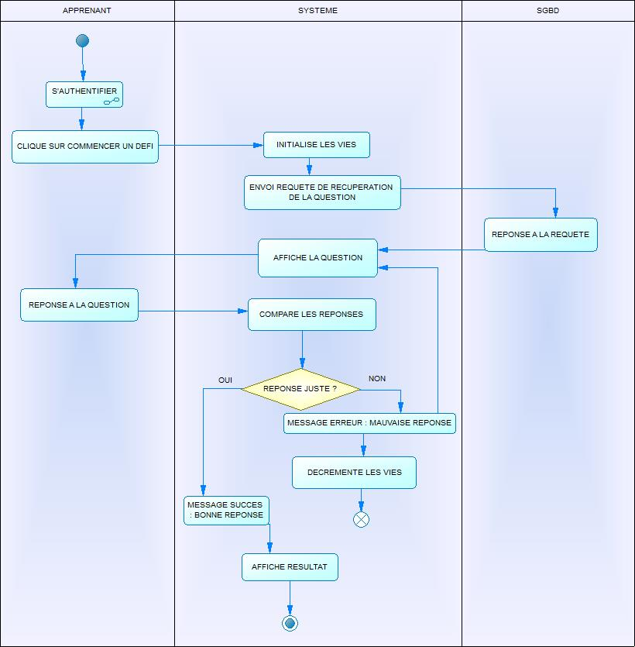
Figure 31 : Diagramme d'activité du cas participer défi

CONCLUSION
En définitive, ce dossier d’analyse nous a permis d’avoir un aperçu détaillé du système à mettre sur pied. Toujours en exploitant le langage de modélisation UML et le processus 2TUP, nous poursuivrons par le dossier de conception dans lequel nous représenterons les diagrammes de la branche technique à savoir le diagramme de classe et le diagramme d’état transition et paquetage.

DOSSIER IV : CONCEPTION

PARTIE I : PHASE D’INSERTION

RESUMÉ
Etape non négligeable dans le processus de développement, la conception met en relief le fonctionnement de l’application, c’est d’ailleurs à partir de là que le maître d’œuvre aperçoit clairement ce qui lui sera présenté comme projet.

PLAN

PLAN
PLAN :
INRODUCTION
- DIAGRAMME DE CLASSE
- DIAGRAMME D’OBJET
- DIAGRAMME D’ETAT TRANSITION
- DIAGRAMME DE PAQUETAGE
CONCLUSION

INTRODUCTION
La phase de conception vise à ressortir les différents contours du modèle statique du système d’information afin d’en dégager un modèle dynamique devant implémenter notre plateforme dans les détails. Dans ce dossier, on retrouve les illustrations simplifiées d’architecture du système, qui font apparaitre les différentes composantes de la plateforme, décrit les procédures de ces composantes et fait ressortir les attributs de la plateforme.

I - DIAGRAMME DE CLASSE
Le diagramme de classe exprime la structure statique du système en termes de classe et de relation entre ces classes. L’intérêt de ce diagramme est de modéliser les entités des systèmes d’informations. Le diagramme de classe permet de représenter l’ensemble des informations finalisées qui sont gérées par le domaine en décrivant les attributs et les comportements plutôt que de détailler les méthodes pour atteindre les opérations.

I.1 – Formalisme
Le diagramme de classe met en évidence d’éventuelles relation entre ces classes.il comporte quelques concepts : la classe, les attributs, l’identifiant, les opérations (méthodes) et les relations. Un diagramme de classe est constitué des éléments présentés dans le tableau suivant :
Tableau 21: Eléments de modélisation du diagramme de classe
ELEMENTS DE MODELISATION | DESCRIPTION | REPRESENTATIONS GRAPHIQUES
Classe | C’est une description abstraite d'un ensemble d’objets du domaine | 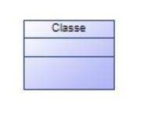
Association | C’est la relation la plus courante existant entre les classes | 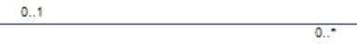
Agrégation | Est une association qui exprime une relation contenant/contenu, agrégat/agrégé, dans laquelle la suppression de l’agrégat n’entraine pas la suppression de l’agrégé | 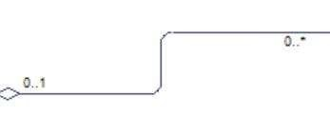
Composition | Il s’agit d’une relation d’agrégation forte où la suppression de l’agrégat entraine automatiquement la suppression de l’agrégé
Généralisation | C’est une relation qui permet d’identifier parmi les objets d’une classe des sous-ensembles d’objets ayant des définitions spécifiques.

I.2 – Exemple de Diagramme de classe


0..*
0..*
1..*
0..*
1..1
1..*
Classe_1
Classe_2
Classe_3
Classe_4
Classe_5

Figure 32 : Exemple de diagramme de classe

I.3 – DIAGRAMME DE CLASSE DU SYSTÈME
Nous pouvons ainsi ressortir le diagramme de classe suivant :
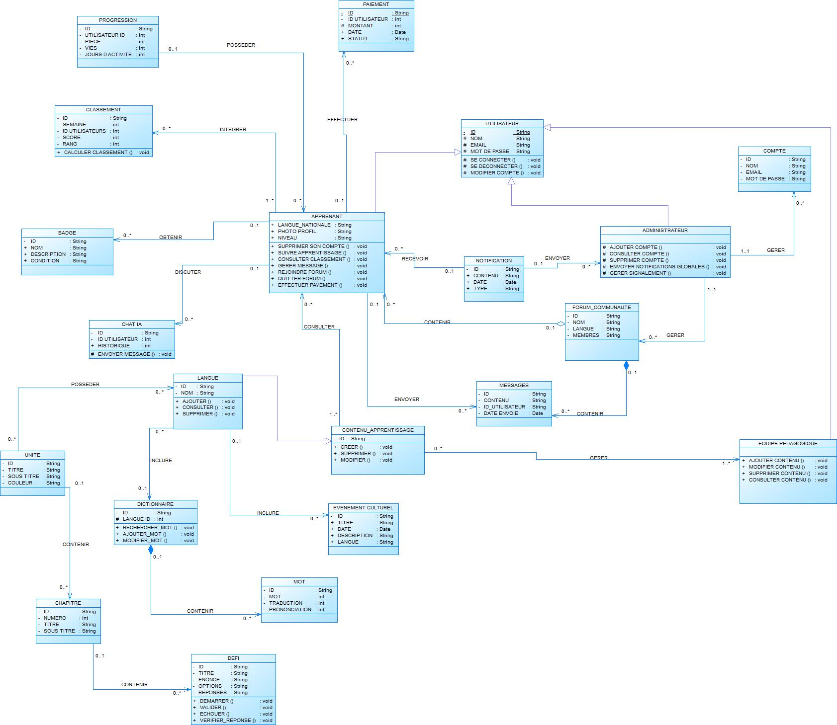
Figure 33 : Diagramme de classe du système

II - DIAGRAMME D’OBJET
Le diagramme d’objet est une instance spécifique d’un diagramme de classe à un moment précis. Il permet d’exprimer le diagramme de classe au travers d’exemples en mettant en exergue les détails imperceptibles dans un diagramme de classe. En d’autres termes, le diagramme de classe modélise les règles et le diagramme d’objet modélise les faits.

II.1 – Formalisme
Un diagramme d’objet se matérialise comme un diagramme de classe, cependant le nom de l’objet est précédé de « : » et souligné. Les associations deviennent des liens. Un lien se représente comme une association sans le nom de l’association, et s’il y en a, celui-ci doit être souligné. On ne représente pas de multiplicité dans un diagramme d’objet.
Nous pouvons donc résumer les éléments de modélisation dans le tableau suivant :
Tableau 22:Eléments de modélisation du diagramme d'objets
ELEMENTS DE MODELISATION | DESCRIPTION | REPRESENTATIONS GRAPHIQUES
Objet | C’est l’instance d’une classe | 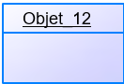
Lien | C’est la relation qui existe entre deux objets

II.2 – Exemple de Diagramme d’objet

Objet_12
Objet_13
Objet_14
Objet_15
Figure 34 : Exemple de diagramme d'objet

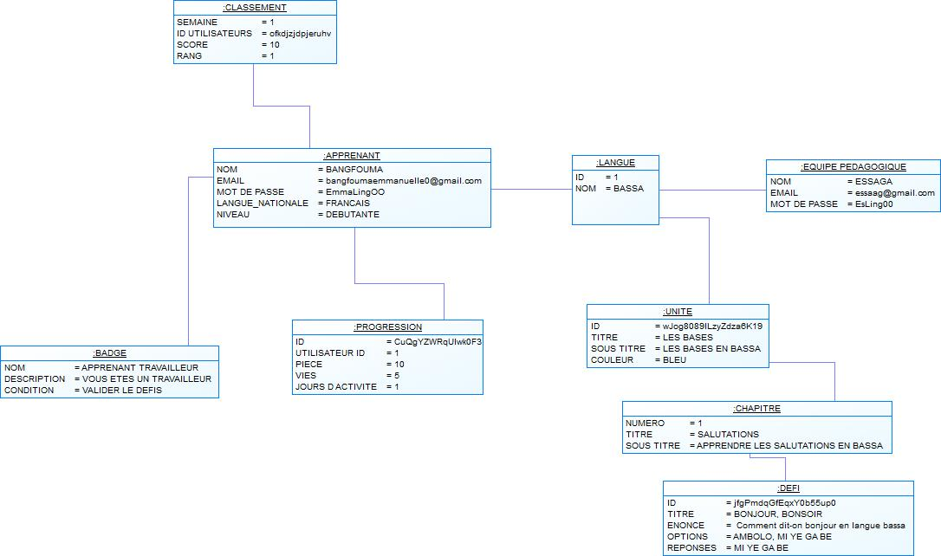
II.3 – DIAGRAMME D’OBJET DU SYSTÈME
Figure 35: Diagramme d'objet du système

II - DIAGRAMME D’ETAT TRANSITION
Le diagramme d’état transition décrit le comportement interne d’un objet. Il présente les séquences possibles qu’une instance d’une classe peut traiter au cours de son cycle de vie en réaction à des évènements. Un objet peut passer par une série d’états durant toute sa vie. Le diagramme d’état transition permet en gros de représenter et de décrire les changements d’état d’un objet liés à des évènements.

III.1 – Formalisme
Les éléments qui modélisent un diagramme d’état transition sont :
Tableau 23: Eléments de modélisation du diagramme d'état transition
ELEMENTS DE MODELISATION | DESCRIPTION | REPRESENTATIONS GRAPHIQUES
Etat simple | C’est un état élémentaire qui ne contient pas de transition interne ni de sous-état | 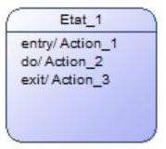
Etat composite | Est un état qui englobe des sous états
Etat initial | Représente l’état de démarrage du système | 
Etat final | Représente la fin de  Fonctionnement du  Système
Transition | Représente le passage d’un état a un autre

III.2 – Exemple de Diagramme d’Etat Transition


Etat_1
Etat_2
Etat_3

Figure 36 : Exemple de diagramme d'état transition

III.3 – Quelques Diagrammes d’Etat Transition du Système







III.3.1 - Diagramme d’état transition de « COMPTE »

>>
<<
BLOQUER LE COMPTES
>>
SE CONNECTER
<<
>>
SE DECONNECTER
<<
SE DECONNECTER
>>
<<
>>
MODIFIER LE COMPTE
<<
>>
SUPPRIMER LE COMPTE
<<
>>
CREER LE COMPTE
<<
COMPTE CREER
COMPTE BLOQUER
COMPTE SUPPRIMER
COMPTE CONNECTER
COMPTE DECONNECTER
COMPTE MODIFIER
Figure 37 : Diagramme d'état transition de compte

III.3.2 – Diagramme d’état transition de « Défi »
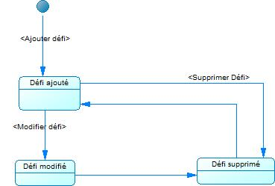

Figure 38 : Diagramme d'état transition de défi

III - DIAGRAMME DE PAQUETAGE
Le diagramme de paquetage permet de décomposer le système en catégories ou parties plus facilement observables appelées packages. C’est une collection d’éléments UML logiquement liés quoi que l’utilisation la plus courante est d’organiser les diagrammes de cas d’utilisation et de classe bien qu’il ne se limite pas à ces éléments. Les packages peuvent être construits pour représenter les opérations physiques ou logiques.

IV.1 – Formalisme
Les éléments qui constituent le diagramme de paquetage sont indiqués dans le tableau qui suit :
Tableau 24: Eléments de modélisation du diagramme de paquetage
ELEMENTS DE MODELISATION | DESCRIPTION | REPRESENTATIONS GRAPHIQUES
Package | Il regroupe des éléments liés de manière logique au sein du système | 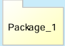
Dépendance « Access » | Relation qui indique qu’un package à besoin du soutien d’un autre package | 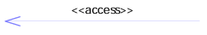
Dépendance « import » | Relation qui indique que la fonctionnalité a été importée, d’un package à un autre | 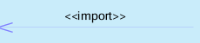
Package « merge » | C’est une relation dirigée dans laquelle le contenu d’un package s’ajoute au contenu d’un autre | 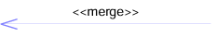

IV.2 – Exemple de Diagramme de Paquetage du Système


merge
<<
>>
>>
import
<<
<<
>>
access
>>
import
<<
>>
import
<<
>>
<<
merge
Package_1
Package_2
Package_3
Package_4
Package_5
Package_6
Package_7
Figure 39 : Exemple de diagramme de paquetage

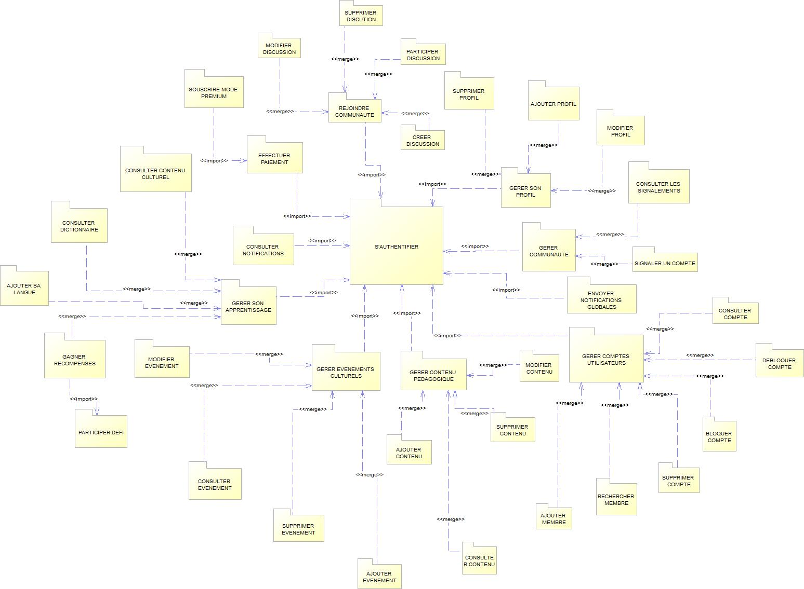
IV.3 – DIAGRAMME DE PAQUETAGE DU SYSTÈME

Figure 40 : Diagramme de paquetage du système

CONCLUSION
Le dossier de conception nous a permis de ressortir les données nécessaires pour la création de notre base de données et l’implémentation de notre application. Les différents éléments modélisés dans cette partie nous ont permis d’avoir une vue globale sur les différents modules de notre application, dès lors l’étape suivante de notre projet sera la rédaction du dossier de réalisation tenant compte des différents éléments modélisés plus hauts.

DOSSIER V : DOSSIER DE DEPLOIEMENT

RESUMÉ
Cette phase consiste à la mise en œuvre du projet dans un langage de programmation conformément aux spécifications définies dans les phases précédentes. Elle renferme en son sein la présentation des outils et langages utilisés, les architectures matérielle et logicielle, le diagramme de composant et celui de déploiement.

PLAN
PLAN :
INRODUCTION
- PRESENTATTION DE L’ENVIRONNEMENT LOGICIEL ET DES TECHNOLOGIES
- ARCHITECTURE LOGICIELLE ET MATERIELLE
- DIAGRAMME INTERVENANTS
CONCLUSION

INTRODUCTION
La conception et la modélisation étant des étapes importantes dans le processus de développement d’une application car elles permettent de définir et spécifier les différents éléments constituant l’application ou le système étudié, mais la réalisation est l’étape qui permet de reproduire concrètement les différents objets issus de la conception et de donner vie au système.

I - PRESENTATION DE L’ENVIRONNEMENT LOGICIEL ET DES TECHNOLOGIES

I.1 – Environnement Logiciel
Les logiciels qui sont intervenus dans la réalisation de notre application mobile sont présentés dans le tableau suivant :
Tableau 25: Présentation des logiciels utilisés
NOM DU LOGICIEL | VERSION | UTILISATION | LOGO
Système d’exploitation Windows 10 Professionnel |  | Système d’exploitation utilisé pour l’exécution des logiciels | 
Microsoft Edge | 92.0.902.67 | Navigateur web utilisé pour les différents tests de la plateforme | 
Power AMC | 15.1 | Atelier de Génie Logiciel, utilisé pour la modélisation de la solution (la réalisation des différents diagrammes) | 
Fire Base |  | Système de Gestion de Base de Données utilisé pour stocker les différentes données | 
Emulateur |  | Téléphone virtuel permettant de compiler l’application | 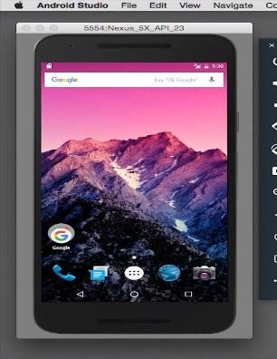

I.2 – Présentation des Outils
Pour la réalisation de notre application mobile, nous avons décidé d’utiliser les langages présentés dans le tableau suivant :
Tableau 26: Présentation des langages utilisés
LANGAGE | ROLE | LOGO
Dart | Dart est un langage de programmation optimisé pour les applications sur plusieurs plateformes. Il est développé par Google et est utilisé pour créer des applications mobiles, de bureau, de serveur et web. Dart est un langage orienté objet, basé sur la classe, récupérateur de mémoire avec une syntaxe de type C | 
Flutter | Framework de développement d’applications multiplateforme, conçu par Google, dont la première version a été publiée sous forme de projet open source à la fin de l’année 2018. Flutter met à disposition une grande variété de bibliothèques d’éléments d’IU standard pour Android et iOS. | 
NoSQL | Le NoSQL (Not Only SQL) est un type de base de données qui offre une alternative aux systèmes de gestion de bases de données relationnelles traditionnels (SQL). NoSQL permet de stocker des données non structurées ou semi structurées, comme des documents, des images, ou des vidéos. | 

II - ARCHITECTURE LOGICIELLE ET MATERIELLE

II.1 – Architecture Logicielle
Le MVVM qui signifie Modèle Vue Vue-Modèle est un patron d’architecture logicielle (design pattern) utilisé principalement dans le développement d’applications avec interface graphique.
Il a été introduit par Microsoft pour WPF (Windows Presentation Foundation), mais aujourd’hui on le retrouve dans Flutter, Android, iOS, .NET, Angular, React, etc.
Son objectif est de séparer clairement :
- Les données et la logique métier,
- L’affichage (UI),
- Et la logique de présentation (ce qui prépare les données pour la vue).
Cela rend l’application plus modulaire, testable et maintenable.
Les trois composants du modèle MVVM sont :

II.1.1 – Le Modèle
C’est la couche qui gère les données et la logique métier de l’application. Il représente les objets, entités ou structures de données (par exemple un utilisateur, un produit, une commande) ainsi que les règles et traitements associés, comme les calculs, les validations ou la communication avec une base de données et des services externes. Son role est de :
  - Représenter les données et la logique métier.
  - Contenir les classes métier (entités), les accès aux API, à la base de données, les validations, etc.

II.1.2 – La Vue
C’est l’interface utilisateur de l’application. La vue est responsable de l’affichage et de la mise à jour des données du modèle. Elle peut être une page web ou une fenêtre de bureau. La vue ne contient pas de code de logique métier, elle n’affiche que les données qui lui sont fournies par le Vue-Modèle.

II.1.2 – Le Vue Model
Le Vue Model est la couche intermédiaire entre le Model et la Vue. Il récupère les données du Model, les transforme ou les prépare pour qu’elles puissent être facilement affichées dans la Vue. Il a pour rôle de :
  - Servir de pont entre le modèle et la Vue.
  - Contenir la logique de présentation (préparation des données pour l’affichage).
  - Transformer les données brutes (Model) en données prêtes à afficher par la Vue.
  - Ne connaît pas la Vue → il expose seulement des données observables (ValueNotifier, Streams, etc.).
En résumé, L’architecture MVVM est très utilisée dans le développement moderne car elle apporte une structure claire, une séparation des responsabilités, et facilite la maintenance ainsi que les tests unitaires.
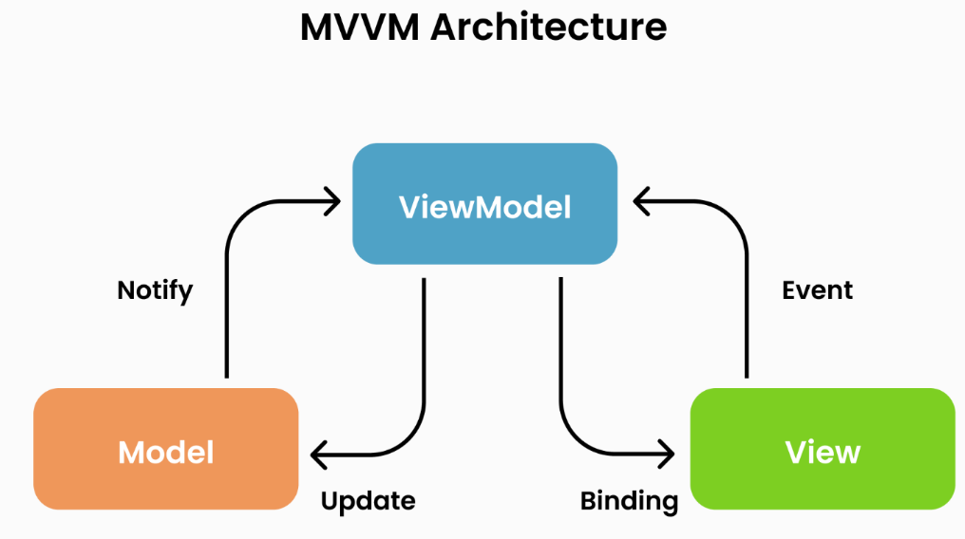

Figure 41 : Architecture logicielle

II.2 - Architecture Matérielle
L’architecture physique encore appelée architecture technique décrit l’ensemble des composants matériels supportant l’application.
Notre projet consistera à mettre sur pied une plateforme mobile qui sera structurée en plusieurs couches à savoir : la couche de présentation, la couche de traitement, la couche d’accès aux données et celle réservée aux autres systèmes, notamment pour les API. Le noyau d’une application est constitué de la logique de présentation et la logique de traitement. C’est la répartition de ce noyau entre les différentes couches qui détermine les architectures caractéristiques des systèmes client/serveurs, nous pouvons ainsi citer l’architecture 1-tiers, 2tiers, 3-tiers et même n-tiers.
Notre application sera déployée sur une architecture n-tiers. Il s’agit d’une approche de conception logicielle qui divise une application en plusieurs couches indépendantes et interconnectées. Chaque couche a une responsabilité spécifique et communique avec les autres couches via des interfaces bien définies. Cela permet de séparer les préoccupations, d’améliorer la maintenabilité, la scalabilité et la réutilisabilité du logiciel. Cette architecture ajoute davantage de couches à l’architecture 3-tiers, elle permet également de relier plusieurs systèmes ou services ensemble pour former une application plus complexe.

II.2.1 – Couche de présentation
Cette couche est responsable de l’interaction avec l’utilisateur. Elle gère l’affichage des informations et la saisie des données par le biais de menus, de formulaires ou d’autres éléments d’interface utilisateur. Elle peut également gérer la validation des données et interpréter les actions de l’utilisateur pour les transmettre à la couche de logique métier. Les technologies couramment utilisées dans cette couche comprennent les interfaces web, les applications mobiles ou de bureau.

II.2.2 – Couche logique
Cette couche contient la logique métier de l’application. Elle gère les règles métier, les calculs, la logique de traitement des données et la coordination des différentes actions. Elle s’appuie sur les informations fournies par la couche de présentation pour effectuer les opérations nécessaires. Elle interagit également avec la couche de persistance (d’accès aux données) pour récupérer ou enregistrer les données. Cette couche est généralement mise en œuvre à l’aide de langages de programmation tels que Java, C#, Python, PHP, Dart, JavaScript…

II.2.3 - Couche d’accès aux données persistantes
Cette couche est responsable de la gestion des données persistantes, telles que les bases de données, les fichiers, les services web, etc. Elle interagit avec la couche de logique métier pour récupérer ou enregistrer les données. Elle encapsule les détails d’accès aux données, en fournissant des opérations pour créer, lire, mettre à jour ou supprimer les données (CRUD). Les Framework et technologies utilisés dans cette couche incluent les SGBD (Systèmes de Gestion de Bases de Données) tels que MySQL, PostgreSQL, Oracle, MongoDB, etc.

III - DIAGRAMMES INTERVENANTS

III.1 - Diagramme De Déploiement
Le diagramme de déploiement modélise les composants ou éléments matériels utilisées pour modéliser un système et l’association entre ces composants. Le diagramme de déploiement est généralement mis en œuvre pour documenter l’architecture physique du système.

III.1.1 – Formalisme
Les éléments de modélisation du diagramme de déploiement sont les suivants :
Tableau 27 : Eléments de modélisation du diagramme de déploiement
ELEMENT DE MODELISATION | DESCRIPTION | REPRESENTATIONS GRAPHIQUES
Composant | Il représente une entité logicielle du système | 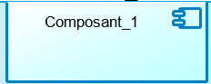
Nœud | Il représente un ensemble  D’éléments matières du système | 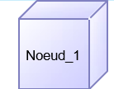
Association | Elle est représentée par une ligne pleine entre deux nœuds et indique une communication entre les éléments matériels
Dépendance | Elle est utilisée pour modéliser la relation entre deux composants

III.1.2 – Exemple De Diagramme De Déploiement


Noeud_1
InstanceComposant_1
InstanceComposant_2
Noeud_2
InstanceComposant_1
InstanceComposant_2
InstanceComposant_3
Noeud_3
InstanceComposant_1
InstanceComposant_2
Figure 42 : Exemple de diagramme de déploiement

III.1.3 – DIAGRAMME DE DEPLOIEMENT DU SYSTÈME
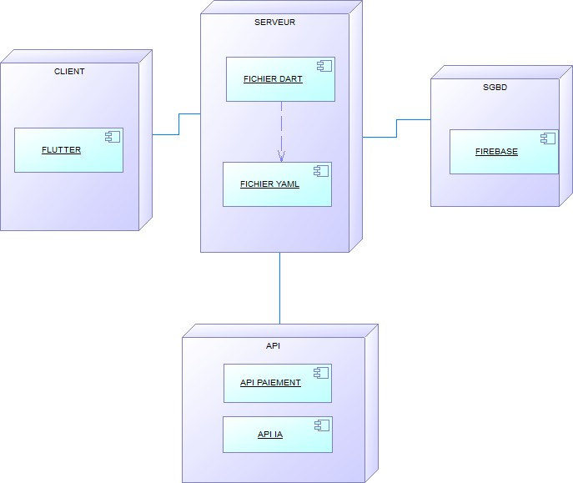
Figure 43 : Diagramme de déploiement du système

III.2 - Diagramme De Composants

III.2.1 – Formalisme
Le diagramme de composant est employé pour décrire les dépendances entre les divers composants logiciels tels que les dépendances entre les fichiers exécutables et les fichiers sources. Il modélise les composants qui contribuent à la réalisation des fonctionnalités.

Tableau 28 : Eléments de modélisation du diagramme de composants
ELEMENTS DE MODELISATION | DESCRIPTION | REPRESENTATIONS GRAPHIQUES
Composant | Il représente une entité logicielle du système | 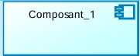
Dépendance | Elle est utilisée pour modéliser la relation entre deux composants | 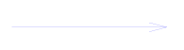

III.2.2 – Exemple De Diagramme De Composants




Composant_1
Composant_2
Composant_3
Composant_4
Composant_5
Composant_6
Figure 44 : Exemple de diagramme de composants

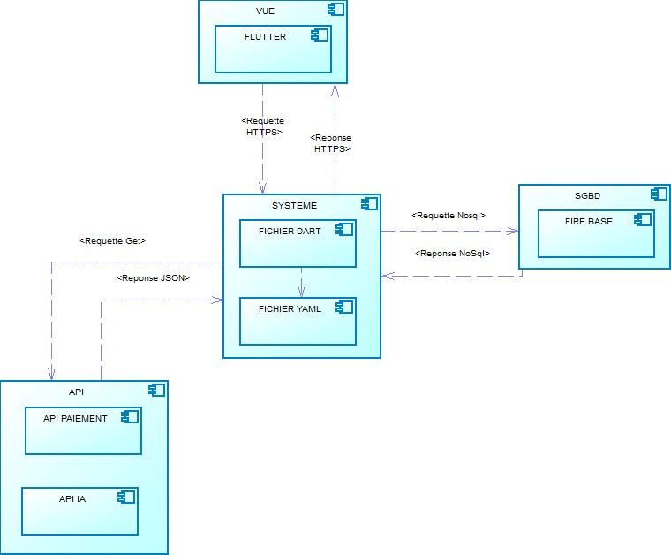
III.2.3 – DIAGRAMME DE COMPOSANTS DU SYSTÈME

Figure 45 : Diagramme de composants du système

CONCLUSION
Le dossier de réalisation nous a permis de choisir les différents outils et technologies à utiliser pour l’implémentation de la solution, ainsi les architectures (physiques et logicielle) de celle-ci. La prochaine étape consistera à présenter un guide d’utilisation de la solution.

DOSSIERS VI : TESTS DE FONCTIONNALITES

RESUMÉ
Cette phase a pour but de se rassurer de l’efficacité de nos différentes fonctionnalités déployer. Il sera donc question pour nous dans cette partie de faire des tests unitaires des fonctionnalités maitresses dans le but de vérifier que tout fonctionne comme il est attendu.

PLAN

PLAN :
INRODUCTION
- TESTS
- FONCTIONNALITES
CONCLUSION

INTRODUCTION
Les tests représentent une opération importante dans le développement d’applications, consistant à se rassurer qu’une fonction ou qu’un bout de code fonctionne comme il est prévu. Dans cette partie il sera donc question de se rassurer que les fonctionnalités mises sur pied fonctionnent normalement.

I - FONCTIONNALITES
Plusieurs fonctionnalités ont été mises sur pied dans le cadre de la mise sur pied de notre application parmi lesquelles

I.2 - La Fonction D’authentification
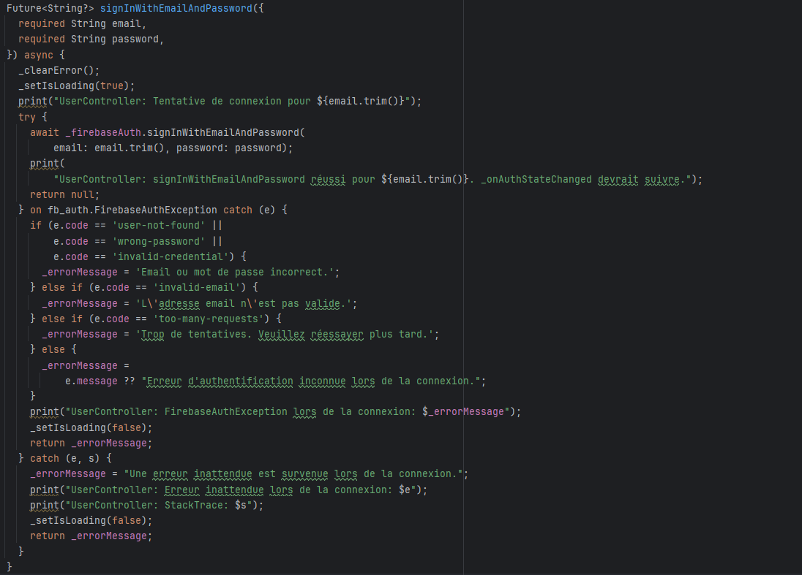
La fonction d’authentification permet à tout utilisateur d‘avoir accès à sa session de travail. Elle validera la connexion si le login et le mot de passe sont correct.
Figure 46: Fonction d'authentification

I - TESTS
Les tests représentent une étape non-négligeable, voire très importante dans le processus de développement d’un logiciel, car elles permettent de se rassurer qu’un bout de code fonctionne comme il l’est attendu.

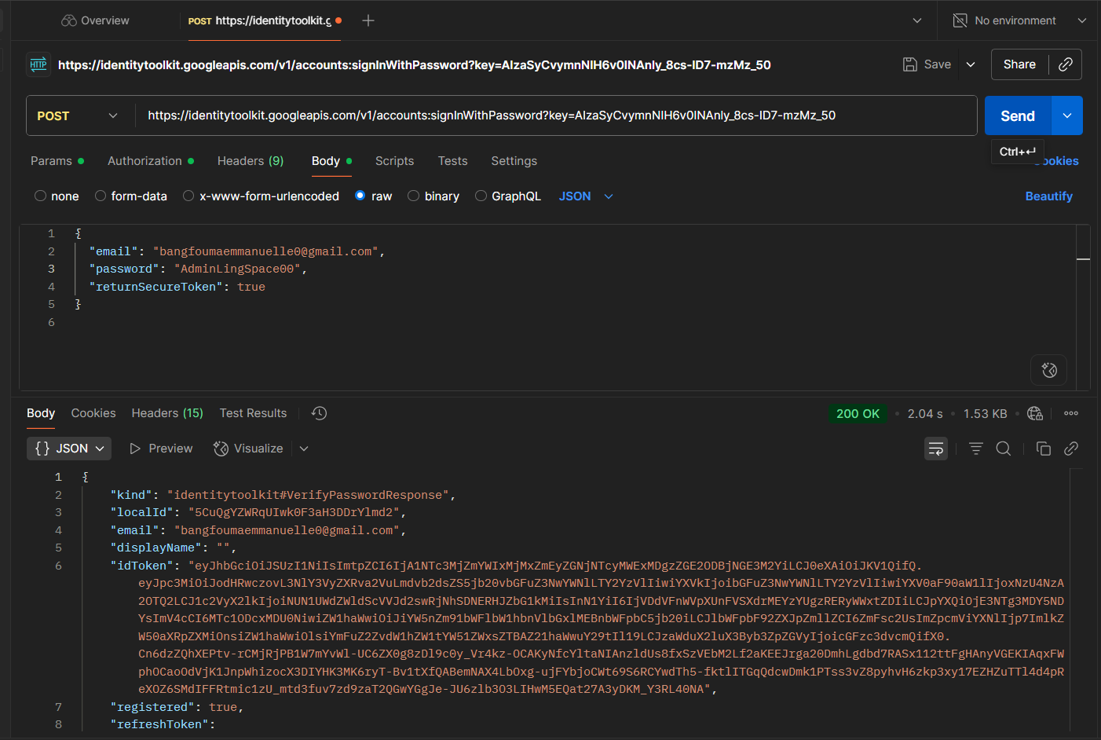
II.1 – Test de l’authentification

Figure 47: test unitaire de la fonction d'authentification

CONCLUSION
La phase de tests nous a permis de nous rassurer que les différentes fonctionnalités fonctionnent correctement, comme ils étaient attendus. Dans la prochaine partie, nous présenterons comment installer et utiliser de manière générale notre application.

DOSSIER VII : GUIDE D’INSTALLATION ET GUIDE D’UTILISATION

RESUMÉ
Dans ce guide d’utilisation nous présenterons le processus d’installation de l’application (application mobile), et nous présenterons par la suite quelques fonctionnalités de la solution finale.
PLAN

PLAN :
INRODUCTION
- GUIDE D’INSTALLATION
- GUIDE D’UTILISATION
CONCLUSION

INTRODUCTION
Le manuel d’utilisation est ce document établi après la réalisation d’une application d’un logiciel ou d’une plateforme. Il renseigne sur la question de « comment utiliser le logiciel, l’application ou la plateforme ? », cette question qui hante notamment les personnes analphabètes de l’informatique. De ce fait, il est crucial pour nous de proposer aux différents de notre application un guide leur permettant de pouvoir aisément effectuer diverses opérations sur notre application.

I - GUIDE D’INSTALLATION

I.1 – Matériel Requis
Le projet étant de nature mobile, il fonctionnera donc dans des téléphones. En termes de qualité du matériel, un téléphone de 1Go de RAM au minimum et 4Go d’espace libre minimum seront amplement suffisants.

I.2 – Système D’Exploitation
Le projet étant développé avec Flutter, qui est un Framework multiplateforme, l’application fonctionnera donc sur tous les systèmes d’exploitation mobiles. Il s’agit de :
  - Android
  - IOS

I.3 – Débit Internet
Afin de profiter de la flexibilité et la rapidité de l’application, il est nécessaire de disposer d’une bonne connexion internet, avec les caractéristiques ci-après :
  - 1 Mbits/s ou plus (haut débit toujours recommandé) ;
  - Connexion 3G minimum (bien) ou 4G (recommandée).

II - GUIDE D’UTILISATION
En ce qui concerne le lancement de l’application, il faudra dans un premier temps l’installer dans son téléphone. L’application installée, il faudra ensuite la lancer en appuyant tout simplement sur son icone, la page suivante s’ouvrira :

II.1 – Page de bienvenue
C’est ici que l’utilisateur va soit créer son compte, soit se connecter à un compte existant :

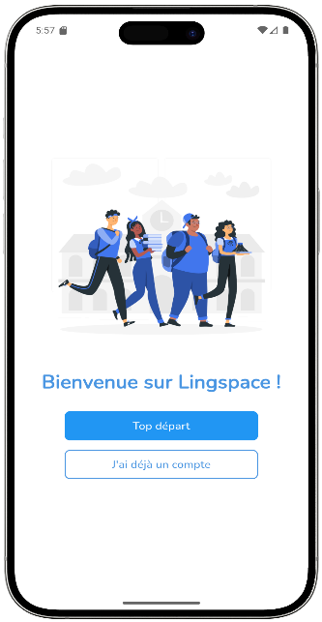
Figure 48: La page de bienvenue

II.2 – Page d’inscription

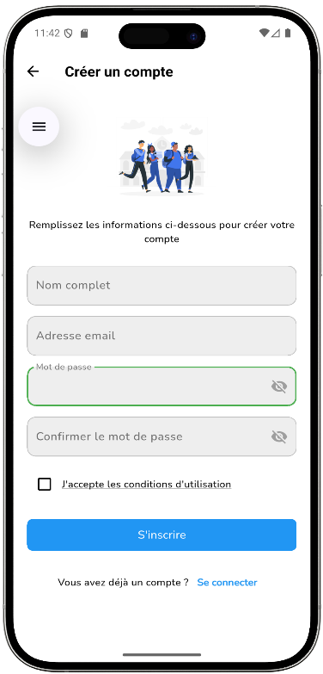
Figure 49: La page d'inscription
Pour éviter des erreurs lors du remplissage de ces pages nous devons respecter les conditions suivantes :
- Nom complet (nom d’utilisateur) : Ce champ attend un nom, ce champ est obligatoire.
- Adresse e-mail : Ce champ attend une adresse e-mail respectant le format xxxx@. gmail.comCe champ est obligatoire.
- Mot de passe : Ce champ attend un mot de passe composé de majuscules, minuscules, et des chiffres. Ce champ est obligatoire
- Confirmation de mot de passe : Ce champ attend le mot de passe similaire que vous avez eu à entrer dans le champ mot de passe. Ce champ est obligatoire.

II.3 – Pages de personnalisation de compte
Apres l’inscription l’utilisateur doit faire une personnalisation de profil, à travers un onboarding simple où il devra obligatoirement remplir les champs :

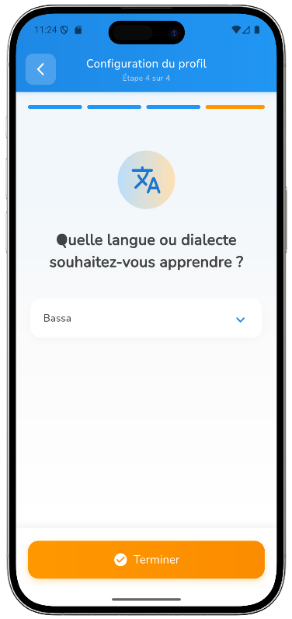
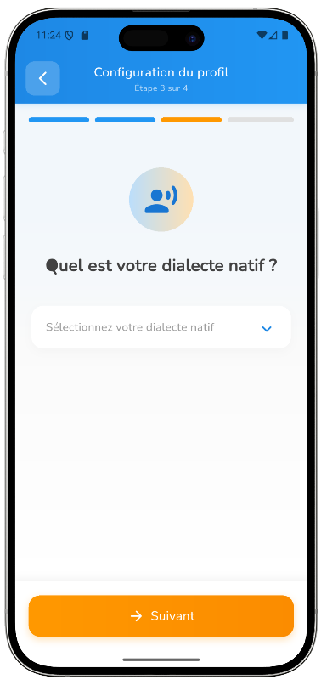
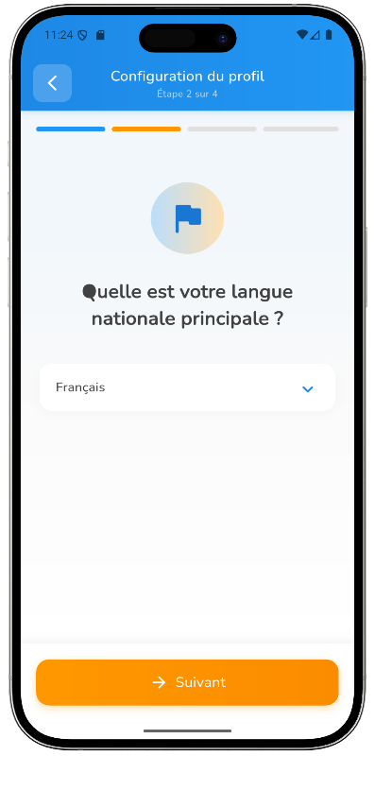
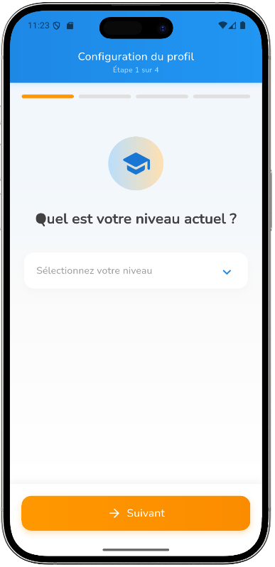

Figure 50: Personnalisation de compte

II.3 – Page de connexion
Si l’utilisateur s’est déjà inscrit dans la plateforme et qu’il souhaite récupérer son compte, alors il va remplir ses informations dans la page de connexion :
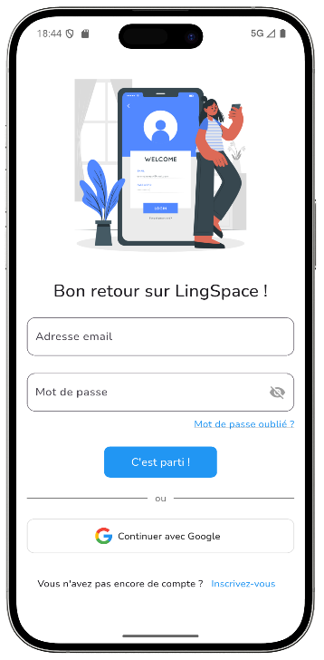
Figure 51: Page de connexion

II.4 – Page d’accueil et de défis
Cette page montre à l’apprenant les unités et chapitres de la langue qu’il a choisi apprendre :
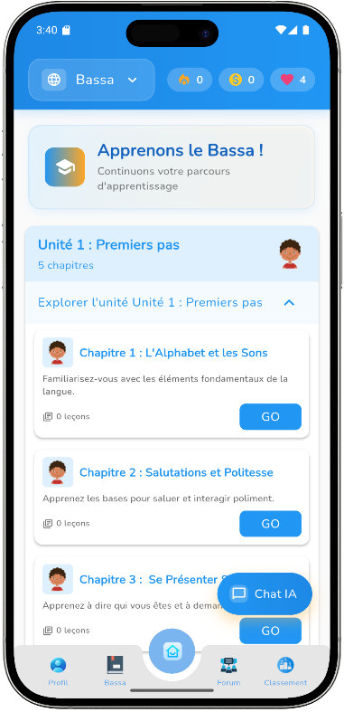
Figure 52: Page d'accueil
Pour voir ses leçons il doit appuyer sur le bouton ‘GO’ du chapitre, et il va sélectionner son défi, et en cliquant sur le bouton commencer du défi il a alors accès à son cours (Défi) :
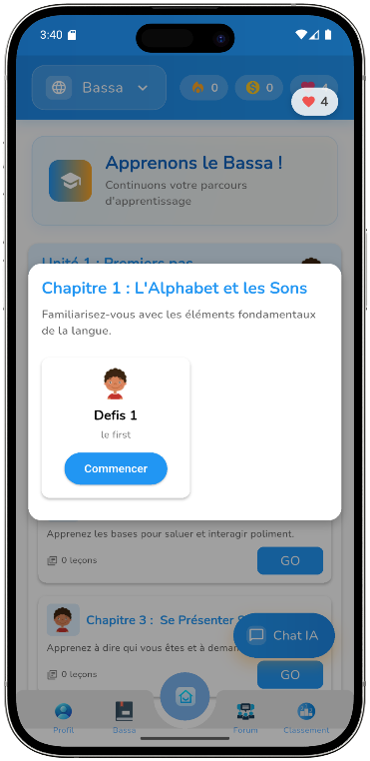
Figure 53: Page liste des défis Figure 54: Page de défis

II.5 – Page de profil
Cette page permet à l’utilisateur de voir ses informations personnelles et de pouvoir les modifier :
Figure 55: Page de profil

II.3 – Le forum de discussion
Cette page permet à l’utilisateur de communiquer avec les autres utilisateurs de la plateforme :
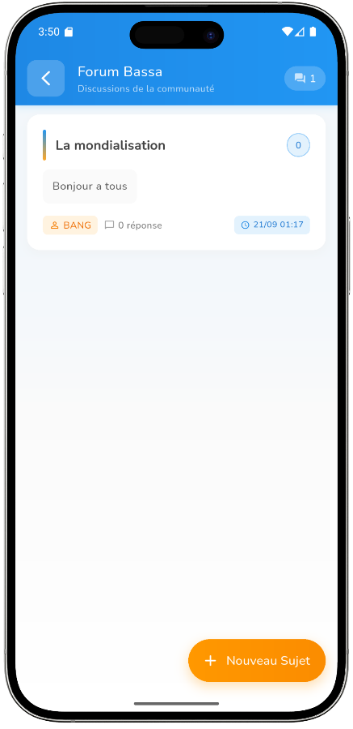
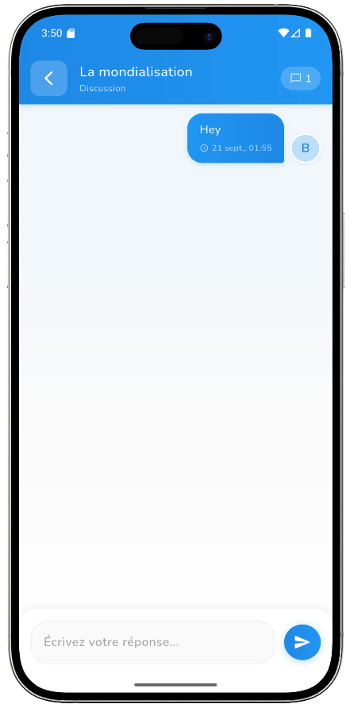

Figure 60: Forums de discutions

CONCLUSION
Les guides d’installation et d’utilisation nous ont permis de présenter les conditions nécessaires pour l’utilisation de l’application dans un premier temps et dans un second temps de présenter le fonctionnement général des principales pages et les fonctions mères de ladite application. Nous retiendrons donc qu’avoir un système d’exploitation à jour avec les ressources matérielles sans exagération permettrait d’utiliser de façon optimale l’application.

CONCLUSION GENERALE

Au terme de ce travail portant sur l’analyse, la conception et la réalisation d’une application mobile d’échanges linguistiques et d’apprentissage des langues locales, nous pouvons affirmer que ce projet nous a permis de mettre en pratique les connaissances acquises dans le domaine du génie logiciel tout en apportant une réponse à une problématique actuelle liée à la préservation et à l’apprentissage des langues. L’étude menée a mis en évidence le déficit existant en matière d’apprentissage et de valorisation des langues locales en Afrique en général et au Cameroun en particulier. Face à ce constat, nous avons proposé Lingspace, une application mobile conçue pour favoriser l’apprentissage autonome des langues à travers des leçons interactives, la traduction de mots entre différentes langues ainsi que l’assistance intelligente des apprenants grâce à l’intégration d’un assistant basé sur l’intelligence artificielle. Pour atteindre ces objectifs, nous avons procédé à l’identification des besoins fonctionnels et non fonctionnels du système, puis à une analyse et une conception basées sur le langage de modélisation UML associé au processus 2TUP. La réalisation de l’application a été effectuée à l’aide du framework Flutter et du langage Dart, selon une architecture n-tiers garantissant une meilleure organisation et maintenabilité du système. Les résultats obtenus démontrent la faisabilité et la pertinence de la solution proposée. Toutefois, le projet n’a pas encore atteint son niveau d’achèvement optimal. À ce jour, sa réalisation est estimée à environ 65 %, ce qui laisse entrevoir plusieurs perspectives d’amélioration. Les développements futurs porteront notamment sur l’enrichissement des fonctionnalités, le renforcement de la sécurité, l’optimisation des performances ainsi que l’amélioration des capacités du modèle d’intelligence artificielle dédié à la traduction et à l’accompagnement des apprenants. Ainsi, ce projet constitue une base solide pour le développement d’une plateforme innovante capable de contribuer efficacement à la promotion des langues locales, à la transmission du patrimoine culturel et à la démocratisation de l’apprentissage linguistique à travers les technologies mobiles.

BIBLIOGRAPHIE

- Livre : Flutter™ Développez vos applications mobiles multiplateformes avec Dart
- Auteur : Julien TRILLARD
- Éditeur : Éditions ENI
- Date de parution : juin 2020
- Devenez expert du développement mobile
- Auteur : Hassan Ben Rebah
- Éditeur : Eyrolles
- Date de parution : juin 2025

WEBOGRAPHIE

- Créer une appli mobile avec Flutter #1 - Installation (youtube.com) : Qui nous a permis de comprendre comment créer une application avec flutter
- https://firebase.google.com/docs/flutter/setup?hl=fr&platform=ios : qui nous a permis d’ajouter Firebase a notre projet flutter
- https://firebase.google.com/docs/firestore/manage-data/add-data?hl=fr#web-namespaced api_6 : qui nous a permis d’ajouter les données dans Firestore [visite le 25 aout 2024]
- https://www.silcam.org/fr/developpement_des_langues/biblioth%C3%A8que acad%C3%A9mique-sil-cameroun : qui nous a permis de consulter la bibliothèque de SIL Cameroun [visite le 1er septembre 2023 a 18 :50]
- https://www.chatpfe.com/description-de-2tup-et-du-processus-de-developpement-en-y/ : nous a permis de comprendre plus le 2TUP [visite le 1er septembre a 14 : 30]
- https://www.youtube.com/watch?v=CaxPa1FuHx4&utm_source=chatgpt.com : qui nous a permis de connecter le model gemini a notre application flutter
- https://www.youtube.com/watch?v=YPipIOiJJMc&list=PLjOFHn8uDrvR nZtbKtV6NX_-4GaBkGNg&index=3 : qui nous a permis de nous informer en ce qui concerne les opérations telles que create, read, update et delete en flutter

TABLE DE MATIERES

DEDICACE 1
REMERCIEMENTS 2
SOMMAIRE 3
LISTE DES TABLEAUX 4
LISTE DES FIGURES 5
GLOSSAIRE 7
RÉSUMÉ 8
ABSTRACT 9
INTRODUCTION GÉNÉRALE 10
PARTIE I: PHASE TECHNIQUE 11
INTRODUCTION 12
DOSSIER I : DOSSIER DE L’EXISTANT 13
INTRODUCTION 14
I - PRÉSENTATION DU PROJET 15
II - ETUDE DE L’EXISTANT 15
II.1 - Société Internationale Linguistique Cameroun (SIL Cameroun) 15
II.2 - Quelques applications existantes 16
III - CRITIQUES ET LIMITES DE L’EXISTANT 17
III.1 - SIL Cameroun 17
III.2 - Limites des applications existantes 18
IV - PROBLÉMATIQUE 19
V - PROPOSITION DE SOLUTION 19
CONCLUSION 21
DOSSIER II : CAHIER DE CHARGE 22
INTRODUCTION 23
I - CONTEXTE ET JUSTIFICATION DU PROJET 24
I.1 - Contexte global 24
I.2 - Justification du projet 24
II - CIBLES ET BÉNÉFICIAIRES 25
II.1 - Cibles 25
II.2 - Bénéficiaires 25
III - OBJECTIFS DU PROJET 25
III.1 - Objectif Général 25
III.2 - Objectifs Spécifiques 26
IV - EXPRESSION DES BESOINS 26
IV.1 - Besoins Fonctionnel 27
IV.2 - Besoins Non Fonctionnels 29
V - CHARTE GRAPHIQUE 30
V.1 – Logo 30
V.2 – Typographie 31
V.3 - Palette de couleurs 31
VI - PLANIFICATION DU PROJET 32
VI.1 – Intervenants 32
VI.2 - Diagramme de Gantt 32
VII - EXTIMATION DU COUT DU PROJET 32
VII.1 - Ressources Matérielles 33
VII.2 - Ressources Logicielles 33
VII.3 - Ressources humaines 34
VII.4 - Récapitulatif 35
VIII - CONTRAINTES DU PROJET 35
VIII.1 - Cout 35
VIII.2 - Délais 35
VIII.3 - Qualité 35
IX - LIVRABLES 35
X – MAQUETTE 36
CONCLUSION 39
DOSSIER III : ANALYSE 40
INTRODUCTION 41
I -DÉMARCHE D’ANALYSE 42
I.1 - Étude comparative UML/MERISE 42
I.2 - Choix Et Présentation De La Démarche D’analyse 43
I.3 - Etude Comparative Des Processus Unifiés 45
I.4 - Choix Et Présentation Du Processus Unifié 46
II - DIAGRAMMES INTERVENANTS 48
II.1 - DIAGRAMME DE CAS D’UTILISATION 48
II.2 – DIAGRAMME DE COMMUNICATION 61
II.3 – DIAGRAMME DE SEQUENCE 64
II.4 – DIAGRAMME D’ACTIVITE 72
CONCLUSION 79
DOSSIER IV : CONCEPTION 80
PARTIE I : PHASE D’INSERTION 80
INTRODUCTION 81
I - DIAGRAMME DE CLASSE 82
I.1 – Formalisme 82
I.2 – Exemple de Diagramme de classe 83
I.3 – DIAGRAMME DE CLASSE DU SYSTÈME 84
II - DIAGRAMME D’OBJET 84
II.1 – Formalisme 85
II.2 – Exemple de Diagramme d’objet 85
II.3 – DIAGRAMME D’OBJET DU SYSTÈME 86
II - DIAGRAMME D’ETAT TRANSITION 86
III.1 – Formalisme 86
III.2 – Exemple de Diagramme d’Etat Transition 87
III.3 – Quelques Diagrammes d’Etat Transition du Système 88
III - DIAGRAMME DE PAQUETAGE 89
IV.1 – Formalisme 89
IV.2 – Exemple de Diagramme de Paquetage du Système 90
IV.3 – DIAGRAMME DE PAQUETAGE DU SYSTÈME 91
CONCLUSION 92
DOSSIER V : DOSSIER DE DEPLOIEMENT 93
INTRODUCTION 94
I - PRESENTATION DE L’ENVIRONNEMENT LOGICIEL ET DES TECHNOLOGIES 95
I.1 – Environnement Logiciel 95
I.2 – Présentation des Outils 96
II - ARCHITECTURE LOGICIELLE ET MATERIELLE 97
II.1 – Architecture Logicielle 97
II.2 - Architecture Matérielle 99
III - DIAGRAMMES INTERVENANTS 100
III.1 - Diagramme De Déploiement 100
III.1.3 – DIAGRAMME DE DEPLOIEMENT DU SYSTÈME 102
III.2 - Diagramme De Composants 102
III.2.3 – DIAGRAMME DE COMPOSANTS DU SYSTÈME 104
CONCLUSION 105
DOSSIERS VI : TESTS DE FONCTIONNALITES 106
INTRODUCTION 107
I - FONCTIONNALITES 108
I.2 - La Fonction D’authentification 108
I - TESTS 109
II.1 – Test de l’authentification 109
CONCLUSION 110
DOSSIER VII : GUIDE D’INSTALLATION ET GUIDE D’UTILISATION 111
INTRODUCTION 112
I - GUIDE D’INSTALLATION 113
I.1 – Matériel Requis 113
I.2 – Système D’Exploitation 113
I.3 – Débit Internet 113
II - GUIDE D’UTILISATION 113
II.1 – Page de bienvenue 113
II.2 – Page d’inscription 114
II.3 – Pages de personnalisation de compte 115
II.3 – Page de connexion 115
II.4 – Page d’accueil et de défis 116
II.5 – Page de profil 117
II.3 – Le forum de discussion 118
CONCLUSION 119
CONCLUSION GENERALE 120
BIBLIOGRAPHIE xi
WEBOGRAPHIE xii
TABLE DE MATIERES xiii

- ANNEXE 1 : FICHE D’ACCORD AU CENTRE
- ANNEXE 2 : PLANNING PREVISIONNEL
- ANNEXE 3 : COMPTE RENDU BIMENSUEL
- ANNEXE 4 : FICHE D’EVALUATION
- ANNEXE 5 : NORMES DE REDACTION DES RAPPORTS

- ANBIBLIOGRAPHIEE WEBOGRAPHIE CENTRE
- ANNEXE 2 : PLANNING PREVISIONNEL
- ANNEXE 3 : COMPTE RENDU BIMENSUEL
- ANNEXE 4 : FICHE D’EVALUATION
- ANNEXE 5 : NORMES DE REDACTION DES RAPPORTS

- ANBIBLIOGRAPHIEE WEBOGRAPHIE CENTRE
- ANNEXE 2 : PLANNING PREVISIONNEL
- ANNEXE 3 : COMPTE RENDU BIMENSUEL
- ANNEXE 4 : FICHE D’EVALUATION
- ANNEXE 5 : NORMES DE REDACTION DES RAPPORTS

- ANBIBLIOGRAPHIEE WEBOGRAPHIE CENTRE
- ANNEXE 2 : PLANNING PREVISIONNEL
- ANNEXE 3 : COMPTE RENDU BIMENSUEL
- ANNEXE 4 : FICHE D’EVALUATION
- ANNEXE 5 : NORMES DE REDACTION DES RAPPORTS

- ANNEXE 1 : FICHE D’ACCORD AU CENTRE
- ANNEXE 2 : PLANNING PREVISIONNEL
- ANNEXE 3 : COMPTE RENDU BIMENSUEL
- ANNEXE 4 : FICHE D’EVALUATION
- ANNEXE 5 : NORMES DE REDACTION DES RAPPORTS

- ANBIBLIOGRAPHIEE WEBOGRAPHIE CENTRE
- ANNEXE 2 : PLANNING PREVISIONNEL
- ANNEXE 3 : COMPTE RENDU BIMENSUEL
- ANNEXE 4 : FICHE D’EVALUATION
- ANNEXE 5 : NORMES DE REDACTION DES RAPPORTS

- ANBIBLIOGRAPHIEE WEBOGRAPHIE CENTRE
- ANNEXE 2 : PLANNING PREVISIONNEL
- ANNEXE 3 : COMPTE RENDU BIMENSUEL
- ANNEXE 4 : FICHE D’EVALUATION
- ANNEXE 5 : NORMES DE REDACTION DES RAPPORTS

- ANBIBLIOGRAPHIEE WEBOGRAPHIE CENTRE
- ANNEXE 2 : PLANNING PREVISIONNEL
- ANNEXE 3 : COMPTE RENDU BIMENSUEL
- ANNEXE 4 : FICHE D’EVALUATION
- ANNEXE 5 : NORMES DE REDACTION DES RAPPORTS

